维它宠物诊疗中心项目
竣工环保验收监测报告表

建设单位:合肥市蜀山区维它宠物诊疗中心
编制单位:安徽省智源环保工程有限公司

2023年11月

建设单位法人代表: 沈泽兵
编制单位法人代表: 王晨
项 目 负 责 人:沈泽兵
填 表 人：王蓉

建设单位：合肥市蜀山区维它宠物诊疗中心 | 编制单位：安徽省智源环保工程有限公司
电话：15178267725 | 电话：18019933326
传真： | 传真：
邮编： | 邮编：
地址：安徽省合肥市蜀山区稻香村街道金寨南路811号安粮城市广场22栋商铺101室、101室上 | 地址：安徽省合肥市包河区中建智立方二期B座1803

表一 基本情况
建设项目名称 |  | 维它宠物诊疗中心项目
建设单位名称 |  | 合肥市蜀山区维它宠物诊疗中心
建设项目性质 |  | 新建 改扩建 技改□ 迁建□
建设地点 |  | 安徽省合肥市蜀山区稻香村街道金寨南路811号安粮城市广场22栋商铺101室、101室上
主要产品名称 |  | 宠物诊疗服务、宠物美容服务
设计生产能力 |  | 接诊量500只次/年、美容量1000只次/年
实际生产能力 |  | 接诊量500只次/年、美容量1000只次/年
建设项目环评时间 |  | 2023.7 | 开工建设时间 | 2023.8
调试时间 |  | / | 验收现场监测时间 | 2023.10.12-10.13
环评报告表  审批部门 |  | 合肥市生态环境局 | 环评报告表  编制单位 | 安徽省智源环保工程有限公司
环保设施设计单位 |  | / | 环保设施施工单位 | /
投资总概算 |  | 100万 | 环保投资总概算 | 10 | 比例 | 10%
实际总概算 |  | 100万 | 环保投资 | 15 | 比例 | 15%
验收监测依据 | 1、《中华人民共和国环境保护法》，2015年1月1日起施行；  2、《中华人民共和国环境影响评价法》，2018年12月29日修订；  3、《中华人民共和国水污染防治法》，2018年1月1日施行；  4、《中华人民共和国大气污染防治法》，2018年10月26日修订；  5、《中华人民共和国噪声污染防治法》，2022年6月5日施行；  6、《中华人民共和国固体废物污染环境防治法》2020年4月29日修订；  7、《建设项目环境保护管理条例》（2017年修正版），国务院令第682号，2017年10月1日发布实施；  8、《关于发布<建设项目竣工环境保护验收暂行办法>的公告》（国环规环评【2017】4号，2017.11.20施行）；  9、《关于发布<建设项目竣工环境保护验收技术指南污染影响类>的公告》（生态环境部公告2018年第9号，2018.05.15）；  10、《污染影响类建设项目重大变动清单（试行）》（环办环评函[2020]688号）；  11、《维它宠物诊疗中心项目环境影响报告表》（以下简称《报告表》）（安徽省智源环保工程有限公司，2023年7月）；  12、关于《维它宠物诊疗中心项目环境影响报告表》的批复（环建审〔2023〕9014号）（以下简称《批复》）（合肥市生态环境局，2023年8月21日）。
验收监测评价标准、标号、级别、限值 | 根据《维它宠物诊疗中心项目环境影响报告表》及合肥市生态环境局关于该项目的批复（环建审〔2023〕9014号），本项目环境保护验收执行标准如下：  (一)环境质量标准  1、地表水十五里河执行《地表水环境质量标准》(GB3838-2002)中IV类标准；  2、环境空气质量执行《环境空气质量标准》(GB3095-2012)中二级标准；  3、区域环境噪声执行《声环境质量标准》(GB3096-2008)中2类区标准。  (二)污染物排放标准  1、废水排放：项目废水排放须执行《医疗机构水污染物排放标准》(GB18466-2005)表2中预处理标准，并满足胡大郢污水处理厂接管标准要求；  表1-1 污水排放标准（单位：mg/L，pH无量纲）  标准名称 污染物名称 标准值（mg/L）  GB18466-2005《医疗机构水污染物排放标准》“表2综合医疗机构和其他医疗机构水污染物排放限值（日均值）”中的预处理标准 pH 6~9  COD 250  BOD₅ 100  SS 60  NH₃-N /  粪大肠菌群数 5000(个/L)  胡大郢污水处理厂接管标准 pH 6~9  COD 350  BOD₅ 180  SS 240  NH₃-N 40  本项目诊疗废水、美容清洗废水、动物笼清洗废水排放标准 pH 6~9  COD 250  BOD₅ 100  SS 60  NH₃-N 40  粪大肠菌群数 5000(个/L)  本项目生活污水、保洁废水排放标准 pH 6~9  COD 350  BOD₅ 180  SS 240  NH₃-N 40  - 废气排放：项目厂界废气排放执行《恶臭污染物排放标准》(GB14554-93)中表1“恶臭污染物厂界标准值”。  表1-2 废气污染物排放限值  污染物名称 周界监控点限值 标准名称  臭气浓度 20（无量纲） 《恶臭污染物排放标准》（GB14554-93）  - 噪声排放：厂界环境噪声排放执行《社会生活环境噪声排放标准》（GB22337-2008）中2类标准。  表1-3 项目环境噪声排放标准（单位：dB(A)）  类别 昼间 夜间 标准名称  厂界 60 50 （GB22337—2008）中的2类标准

表二 建设项目工程概况
2.1工程建设内容：
合肥市蜀山区维它宠物诊疗中心新建的维它宠物诊疗中心项目位于安徽省合肥市蜀山区稻香村街道金寨南路811号安粮城市广场22栋商铺101室，本次为整体验收，租赁面积共计为132.06m²。设计接诊量500只次/年、美容量1000只次/年。
项目总投资100万元，其中环保投资为15万元，占总投资的15%。主要用于废气、废水、固体废物和噪声污染的治理。
维它宠物诊疗中心项目于2023年7月由安徽省智源环保工程有限公司编制完成了《维它宠物诊疗中心项目环境影响报告表》；合肥市生态环境局于2023年8月21日以环建审〔2023〕9014号文予以审批。项目于2023年8月底开始建设，2023年9月投入运营。本项目为宠物诊疗和美容服务，不属于《产业结构调整指导目录（2019年本）》（2021年修改）、《市场准入负面清单（2022年版）》等相关产业政策中禁止或淘汰类项目，不在负面清单里，故本项目符合发展规划要求。目前，本项目主体工程及配套环保工程已建设完成，具备建设项目竣工环境保护验收监测的条件。合肥市蜀山区维它宠物诊疗中心于2023年10月对本项目开展竣工环境保护验收工作。
1、地理位置、外环境关系及总平面布置
合肥市蜀山区维它宠物诊疗中心位于安徽省合肥市蜀山区稻香村街道金寨南路811号安粮城市广场22栋商铺101室，项目总建筑面积132.06平方米，建设项目坐标为：东经117.251242331°，北纬31.822233414°。
项目正上方和侧上方均为居民，毗邻本项目的北侧为休宁路，南侧一层为囍品汇精品超市，南侧二层为商铺103室的二层（空置），西侧为商铺105室（空置），东侧为空地。项目所在地房产性质为商业。本项目无土建工程，所在地市政管网健全，地理位置优越，交通便利，供水、供电、通讯、生活垃圾处理等基础设施较完善。
项目所在楼共33层，项目区位于1-2层，规划用途为商业，楼上3-33层为居民住宅，项目建设符合建设规划。项目区共2层，一层设有接待大厅、诊疗室一、诊疗室二、美容室、商品展示区和候诊室，二层设有犬住院部、猫住院部、住院单间、危废库、隔离室、药房、化验室、DR室、手术室、输液台等内容。平面布置满足安全生产要求，供电、供水线路简捷，有利生产，方便管理。项目地理位置图见附件5，项目周边环境概况图见附件8，项目平面布置图见附件6。
2、建设内容
项目所在楼共33层。本项目位于1-2层，建筑面积为132.06m²，一层设有接待大厅、诊疗室一、诊疗室二、美容室、商品展示区和候诊室，二层设有犬住院部、猫住院部、住院单间、危废库、隔离室、药房、化验室、DR室、手术室、输液台等内容，楼上3-33层为居民住宅。本项目主要提供宠物诊疗和美容服务，设计接诊量500只次/年、美容量1000只次/年。
项目总投资为100万元，其中环保投资15万元，占总投资的15%。
表2-1 项目工程内容建设一览表
类别 | 名称 | 环评建设内容 | 实际建设内容 | 变化情况
主体工程 | 宠物医院 | 建筑面积共132.06m²，主要设有接待大厅、诊疗室一、诊疗室二、输液台、美容室、手术室、化验室、DR室、隔离室、猫住院部、犬住院部等 | 建筑面积共132.06m²，主要设有接待大厅、诊疗室一、诊疗室二、输液台、美容室、手术室、化验室、DR室、隔离室、猫住院部、犬住院部等 | 与环评一致
辅助工程 | 卫生间 | 位于项目二层东北角，毗邻犬住院部，建筑面积4m²，设有拖把池、杂物柜等 | 位于项目二层东北角，毗邻犬住院部，建筑面积4m²，设有拖把池、杂物柜等 | 与环评一致
公用工程 | 供水 | 采用市政供水管网；项目年用水量419.8t/a | 采用市政供水管网；项目用水量为419.8t/a | 与环评一致
 | 排水 | 市政排水管网；排水量为340.5t/a | 市政排水管网；排水量为340.5t/a | 与环评一致
 | 供电 | 采用市政供电电网；消耗电量2万kWh/a | 项目用电量为2万kWh/a | 与环评一致
环保工程 | 废气治理 | 日常经营时保持窗户关闭，定期喷洒除臭剂（安立消消毒液），及时清扫；废水处理设施密闭 | 日常经营时保持窗户关闭，定期喷洒除臭剂（安立消消毒液），及时清扫；废水处理设施密闭 | 与环评一致
 | 废水治理 | 项目诊疗废水、美容清洗废水及动物笼清洗废水经过位于一层美容室的污水处理设施（处理工艺为“滤网过滤+氯片缓释消毒”，设计处理能力0.8m³/d，有效容积0.08m³）处理达《医疗机构水污染物排放标准》（GB18466-2005）表2中“综合医疗机构和其他医疗机构水污染物排放限值（日均值）”预处理标准后与生活污水、保洁废水一起排入安粮城市广场现有化粪池处理，达胡大郢污水处理厂接管标准后排入市政污水管网 | 项目诊疗废水、美容清洗废水及动物笼清洗废水经过1套污水处理设施（位于美容室，处理工艺为“滤网过滤+氯片缓释消毒”，尺寸均为30cm*25cm*37cm，设计处理能力为0.8m³/d，有效容积0.027m³）处理达《医疗机构水污染物排放标准》（GB18466-2005）表2预处理标准后与生活污水、保洁废水共同排入安粮城市广场现有化粪池处理，达胡大郢污水处理厂接管标准后排入市政污水管网 | 与环评一致
 | 噪声治理 | 分体式空调外机选用低噪声设备，设置固定支架、减振垫等 | 分体式空调外机选用低噪声设备，设置固定支架、减振垫等 | 与环评一致
 |  | 动物叫声通过关闭门窗，采用双层中空玻璃隔声窗，加强动物管理等措施控制 | 动物叫声通过关闭门窗，采用双层中空玻璃隔声窗，加强动物管理等措施控制
 | 固废处理 | 动物废毛与动物粪便消毒后与生活垃圾一并委托环卫部门清运处理，日产日清；动物尸体密封包装后，于冰柜内冰冻暂存，委托有资质的单位进行无害化处理；诊疗废物、化验废物、动物切除组织暂存于危废库，委托有资质的单位进行处置；废紫外线灯管暂存于危废库定期返还于厂家。危废库位于医院二层最西侧，毗邻隔离室，建筑面积1.5m² | 动物废毛与动物粪便消毒后与生活垃圾一并委托环卫部门清运处理，日产日清；动物尸体密封包装后，于冰柜内冰冻暂存，委托有资质的单位进行无害化处理；诊疗废物、化验废物、动物切除组织暂存于危废库，委托有资质的单位进行处置；废紫外线灯管暂存于危废库定期返还于厂家。危废库位于医院二层最西侧，毗邻隔离室，建筑面积1.5m²，定期由安徽省小动物诊疗行业协会统一协调，委托安徽浩悦环境科技有限责任公司处理。 | 与环评一致
 | 环境风险 | 污水处理设施故障时，医院立即停止用水；各类医疗废物进行分类管理、分类收集、运送与暂存，并及时交由有资质的单位统一处置 | 污水处理设施是保持密闭的，当出现故障时，医院及时停止用水；产生的各类医疗废物进行分类收集、管理、运送或暂存于危废库，并及时交由安徽浩悦环境科技有限责任公司统一处置 | 与环评一致
 | 防渗措施 | 危废库进行防渗处理，美容室（含污水处理设施区域）进行重点防渗，化验室进行简单防渗处理 | 危废库进行防渗处理，美容室（含污水处理设施区域）进行重点防渗，化验室进行简单防渗处理 | 与环评一致
表2-2 项目服务内容
序号 | 服务类型 | 类别 | 环评服务量 | 实际服务量
1 | 宠物诊疗 | 主要项目为诊断、手术、疗养等 | 500只次/年 | 500只次/年
2 | 宠物美容 | 主要洗浴、打理、造型设计等 | 1000只次/年 | 1000只次/年
2.2 主要设备
本项目使用的主要设备情况见下表：
表2-3 项目主要设备一览表
序号 | 名称 | 品牌型号 | 设备用途 | 数量（台/套） |  | 所在位置
 |  |  |  | 环评 | 实际
1 | 血球分析仪 | 迈瑞 | 动物病理诊断 | 1 | 1 | 化验室
2 | 生化分析仪 | 斯玛特 |  | 1 | 1
3 | 显微镜 | 麦克奥迪 |  | 1 | 1
4 | 离心机 | 日本三量 |  | 1 | 1
5 | 医用冰箱 | 美菱、志高 | 存放药品及检测样品等 | 2 | 2
6 | 不锈钢笼 | 同汇兴 | 动物休息、住院观察 | 4 | 4 | 猫、犬住院室、隔离间
7 | 输液泵 | 合丰 | 动物输液治疗 | 3 | 3 | 猫、犬住院室
8 | DR机 | 宜宠 | 动物影像诊断 | 1 | 1 | DR室
9 | B超机 | 汕头 | 动物影像诊断 | 1 | 1
10 | 不锈钢手术台 | 同汇兴 | 动物手术使用 | 1 | 1 | 手术室
11 | 呼吸麻醉机 | 木夕 |  | 1 | 1
12 | 心电监护仪 | 创莱 |  | 1 | 1
13 | 无影灯 | 普佳 |  | 1 | 1
14 | 空调 | 奥克斯、格力、小天鹅 | 医院制冷制热 | 6 | 6 | 外机位于医院前面和一层东侧外墙
15 | 污水处理设施 | 润洁 | 诊疗废水、美容清洗废水及动物笼清洗废水处理 | 1 | 1 | 化验室
16 | 紫外线灯 | 温维 | 消毒 | 2 | 2 | 手术室
17 | 高压蒸汽灭菌锅 | 登冠 | 消毒 | 1 | 1
18 | 吹风机 | 英坤 | 动物毛发保健 | 2 | 2 | 宠物美容室
19 | 洗牙机 | 维润 | 动物清洁使用 | 1 | 1
20 | 烘干机 | 聚宠 | 烘干动物毛发 | 1 | 1
21 | SPA机 | 艾尔法 | 动物美容 | 1 | 1
2.3原辅材料消耗及水平衡
1、项目主要原辅材料
本项目主要原辅材料及能源消耗情况见下表。
表2-4 项目主要原辅材料消耗一览表
序号 | 名称 | 单位 | 规格及贮存场所 | 年耗量 |  | 备注
 |  |  |  | 环评用量 | 本次验收用量
1 | 直全齿止血钳 | 个/a | 14cm，手术室 | 6 | 6 | 同环评
2 | 弯全齿止血钳 | 个/a | 14cm，手术室 | 4 | 4
3 | 组织钳 | 个/a | 14cm，手术室 | 6 | 6
4 | 帕巾钳 | 个/a | 14cm，手术室 | 8 | 8
5 | 直剪 | 个/a | 16cm，手术室 | 2 | 2
6 | 弯剪 | 个/a | 16cm，手术室 | 2 | 2
7 | 4号手术刀柄 | 个/a | 14cm，手术室 | 4 | 4
8 | 无菌手术刀片 | 个/a | 11#、20#，手术室 | 120 | 120
9 | 不锈钢镊子 | 个/a | 12cm，手术室 | 4 | 4
10 | 拆线钳 | 个/a | 10cm，手术室 | 4 | 4
11 | 直尖钳 | 个/a | 14cm，手术室 | 6 | 6
12 | 持针器 | 个/a | 14cm，手术室 | 6 | 6
13 | 一次性注射器 | 只/a | 1mL，5mL，10mL，20mL，药房 | 1200 | 1200
14 | 脱脂棉 | 卷/a | 250g，药房 | 48 | 48
15 | 碘伏 | 瓶/a | 液态，500mL/瓶，有效碘含量5g/L，药房 | 18 | 18
16 | 纱布块 | 块/a | 8*8cm，药房 | 600 | 600
17 | 一次性无菌手套 | 个/a | 7号，7.5号，药房 | 400 | 400
18 | 异氟烷(麻醉剂) | 瓶/a | 液态，100mL/瓶，异氟烷成分占2.0%-2.5%，药房 | 20 | 20
19 | 紫外线灯管 | 根/年 | 100cm/根，药房 | 4 | 4
21 | 安立消消毒液 | 瓶/a | 液态，400mL/瓶，药房 | 6 | 6
22 | 双养水 | 瓶/a | 液态，500mL/瓶，药房 | 90 | 90
23 | 输液壶 | 个/a | 250mL/瓶，药房 | 720 | 720
24 | 氯片 | 片/a | 200g/片，药房储存 | 60 | 60
25 | 电 | 万kWh/a | 市政电网 | 2 | 2
26 | 水 | t/a | 市政管网 | 419.8 | 419.8

2、项目水平衡
本项目区实行雨污分流制，水源来自合肥市市政供水管网，主要作为员工生活用水、保洁用水、诊疗用水、美容用水和动物笼清洗用水。厂区不安排员工食宿。项目年用水总量为419.8t/a。本项目废水主要为生活污水、保洁废水、诊疗废水、美容清洗废水和动物笼清洗废水，废水量为340.5t/a。原环评内容是诊疗废水、美容废水和动物笼清洗废水均汇入美容室的1台污水处理设施处理；验收期间诊疗废水、美容清洗废水和动物笼清洗废水均汇入美容室的1台污水处理设施处理（处理工艺“滤网过滤+氯片缓释消毒”，处理能力均为0.8m³/d）处理，达《医疗机构水污染物排放标准》（GB18466-2005）表2中“综合医疗机构和其他医疗机构污染物排放限值（日均值）”预处理标准后与生活污水、保洁废水依托安粮城市广场现有化粪池处理，达胡大郢污水处理厂接管标准后排入市政污水管网，进入胡大郢污水处理厂处理。胡大郢污水处理厂出水水质达到《巢湖流域城镇污水处理厂和工业行业主要水污染物排放限值》（DB34/2710-2016）中现有城镇污水处理厂Ⅰ相关标准和《城镇污水处理厂污染物排放标准》（GB18918-2002）中的一级A标准后，排入十五里河。本项目给排水情况见下表：

表2-5 项目给排水量一览表
用水项目 | 环评中 |  | 本次验收实际情况
 | 日用水量（t/d） | 日排水量（t/d） | 日用水量（t/d） | 日排水量（t/d） | 年用水量（t/a） | 年排水量（t/a）
生活污水 | 0.8 | 0.64 | 0.8 | 0.64 | 292 | 233.6
诊疗废水 | 0.02 | 0.016 | 0.02 | 0.016 | 7.5 | 6
美容清洗废水 | 0.19 | 0.15 | 0.19 | 0.15 | 70 | 56
动物笼清洗废水 | 0.005 | 0.004 | 0.005 | 0.004 | 1.92 | 1.5
保洁废水 | 0.13 | 0.12 | 0.13 | 0.12 | 48.2 | 43.4
洗消用水 | 0.0005 | 0 | 0.0005 | 0 | 0.18 | 0
合计 | 1.1455 | 0.93 | 1.1455 | 0.93 | 419.8 | 340.5
项目水平衡图如下：
图2-1 水平衡图 （t/d）
2.4劳动定员及工作制度
工作制度：项目职工人数4人，年工作365d，营业时间9:00-20:00。诊疗服务24h提供，夜间安排专人于家中电话值班，有急诊电话后到达医院。医院不收置感染传染病的动物，仅通知农业农村局相关防疫部门接收。
2.5主要工艺流程及产物环节
本项目是利用现有门面房进行装修后主要用于动物诊疗和美容服务活动，并提供动物用品、饲料产品的销售服务活动。项目产污节点图详见下图。
注：G1-动物气味；W1-生活污水；W2-诊疗废水；W3-动物笼清洗废水；W4-美容清洗废水；S1-生活垃圾；S2-动物尸体；S3-动物粪便；S4-诊疗废物；S5-化验废物；S6-动物切除组织；S7-动物废毛;N1-动物叫声；N2-吹风机、烘干机等声

图2-2 服务工艺流程图
工艺流程说明：
动物诊疗、问诊检查：顾客将受伤或生病的动物带入医院后，动物医生对动物进行诊疗，首先对生病的宠物进行一般性的检查，包括量体温、称体重等；必要时进行化验检查。
化验、手术、住院、离场：化验是利用常规仪器直接对宠物的血样、尿液、粪便等进行读数，不涉及刺激性化学试剂的使用。根据检查及化验结果，仅需服药治疗的，配药后宠物即可离开；对于需要输液的，则留院输液并进一步观察；对于需要手术治疗的，则制定手术方案并进行手术，手术期间对动物进行呼吸麻醉，术后进行住院观察，待达到出院条件后安排离场。本过程产生的污染物主要为手术器械用纱布擦拭后清洗的诊疗废水W2，废纱布、废注射器、废药品包装等诊疗废物S4，化验室化验产生的化验废物S5，手术产生的少量动物切除组织S6，动物废毛S7，少量因治疗无效而死亡的动物尸体S2，动物住院产生的动物粪便S3，清理笼舍产生的动物笼清洗废水W3，动物吠叫的噪声N1及动物活动产生的少量臭气G1。
洗浴、美容：顾客将动物带入医院，工作人员安排动物进行清洗，再进行吹干、整理、修剪毛发和指甲等美容，美容后即可离场，过程中产生美容清洗废水W4，动物废毛S7，动物吠叫的噪声N1及吹风机、烘干机等噪声N2。
医院营业过程中，医院人员工作还会产生生活垃圾S1、生活污水W1、保洁废水W5，污水处理设施处理废水时会产生少量臭气G2及空调外机运转的噪声N3。
本项目营运期过程中产生的诊疗废水W2、动物笼清洗废水W3、美容清洗废水W4均进入位于一层美容室的污水处理设施进行处理（处理工艺：滤网过滤+氯片缓释消毒）；产生的诊疗废物S4、化验废物S5、动物切除组织S6暂存于危废库，委托有资质的单位进行处置；动物尸体S2暂存于危废库，委托有资质的单位进行无害化处置；动物废毛S7、动物粪便S3经消毒后委托环卫部门清理；动物叫声N1通过关闭门窗，采用双层中空玻璃隔声窗，加强动物管理等措施控制，吹风机、烘干机等噪声N2选用低噪声设备，设置固定支架、减振垫等；产生的少量臭气G1通过定期喷洒除臭剂（安立消消毒液），及时清扫处理。
备注：动物诊疗期间需要化验，化验项目主要是血液常规检验、生化分析、血气分析和皮肤检验等，采用检测板直接检测。检测过程中仅使用细胞稀释液等普通试剂，无刺激性药剂的使用，使用后的检测板作为医疗废物，收集后暂存于危废库，委托具有医疗废物处理资质单位处置。因此，项目不产生化验废水。
2.6项目变动情况
对照《污染影响类建设项目重大变动清单（试行）》（环办环评函[2020]688号）（如下表），本项目基本按照环评及批复要求建设。
项目建设情况对照《污染影响类建设项目重大变动清单（试行）》（环办环评函[2020]688号）（如下表），本项目无重大变动。
表2-6 与环办环评函[2020]688号对照表
序号 | 环办环评函[2020]688号 |  | 本次验收建设情况 | 变化情况
1 | 性质 | 建设项目开发、使用功能发生变化 | 建设项目开发、使用功能未发生变化 | 没有变化
2 | 规模 | 生产、处置或储存能力增大30%及以上 | 本次验收生产能力未扩大 | 没有变化
3 |  | 生产、处置或储存能力增大，导致废水第一类污染物排放增加 | 生产、处置或储存能力未增大，且废水第一类污染物排放未增加 | 没有变化
4 |  | 位于环境质量不达标区的建设项目生产、处置或储存能力增大，导致相应污染物排放量增加的（细颗粒物不达标区，相应污染物为二氧化硫、氮氧化物、可吸入颗粒物、挥发性有机物；臭氧不达标区，相应污染物为氮氧化物、挥发性有机物；其他大气、水污染物因子不达标区，相应污染物为超标污染因子）；位于达标区的建设项目生产、处置或储存能力增大，导致污染物排放量增加10%及以上 | 本项目位于达标区且生产、处置和储存能力未增大，实际生产能力与设计能力相当 | 没有变化
5 | 地址 | 重新选址：在原厂址附近调整（包括总平面布置变化）导致环境防护距离范围变化且新增敏感点 | 未进行重新选址，未设置环境防护距离且未新增敏感点 | 没有变化
6 | 生产工艺 | 新增产品品种或生产工艺（含主要生产装置、设备及拍套设施）、主要原辅材料、燃料变化，导致以下情形之一：（1）新增排放污染物种类的（毒性、挥发性降低的除外）；（2）位于环境质量不达标区的建设项目相应污染物排放量增加的；（3）废水第一类污染物排放量增加的；（4）其他污染物排放量增加10%及以上的 | 未新增产品和生产工艺，污染物排放量未增加 | 没有变化
7 |  | 物料运输、装卸、贮存方式变化，导致大气污染物无组织排放量增加10%及以上 | 物料运输、装卸、贮存方式未变化 | 没有变化
8 | 环境保护措施 | 废气、废水污染防治措施变化，导致第6条中所列情形之一（废气无组织排放改为有组织排放、污染防治措施强化或改进的除外）或大气污染物无组织排放量增加10%及以上的 | 本项目1套污水处理设施（位于美容室），设计处理能力为0.8m³/d，有效容积0.027m³，污染防治措施未发生变化 | 没有变化
9 |  | 新增废水直接排放口；废水由间接排放改为直接排放；废水直接排放口位置变化，导致不利环境影响加重的 | 项目废水排放方式、排放口位置均未变化，污染物未增加 | 没有变化
10 |  | 新增废气主要排放口（废气无组织排放改为有组织排放的除外）；主要排放口排气筒降低10%及以上的 | 未新增废气主要排放口，无排气筒 | 没有变化
11 |  | 噪声、土壤或地下水污染防治措施变化，导致不利环境影响加重的 | 噪声、土壤或地下水污染防治措施未变化 | 没有变化
12 |  | 固体废物利用处置方式由委托外单位利用处置改为自行利用处置的（自行利用处置设施单独开展环境影响评价的除外）；固体废物自行处置方式变化，导致不利环境影响加重的 | 危险固体废物暂存于危废库并交由安徽浩悦环境科技有限责任公司定期处置，固体废物利用处置方式未变化，未导致不利影响加重 | 没有变化
13 |  | 事故废水暂存能力或拦截设施变化，导致环境风险防范能力弱化或降低的 | 环境风险防范能力未变化 | 没有变化

表三 主要污染源、污染物处理和排放
1、废水污染源、污染物处理和排放
项目区采用雨污分流制，雨水进入市政雨水管网，产生的废水主要为生活污水、诊疗废水、美容清洗废水和动物笼清洗废水。主要污染因子为pH、COD、BOD₅、SS、NH₃-N、粪大肠菌群。项目设置1台污水处理设备，安装在美容室。
表3-1 废水排放及防治措施
污染源名称 | 污染物名称 | 处理设施
 |  | 环评要求 | 本次验收实际建设情况
诊疗废水、美容清洗废水和动物笼清洗废水 | pH、COD、BOD₅、SS、NH₃-N、粪大肠菌群 | 项目诊疗废水、美容清洗废水及动物笼清洗废水经过位于一层美容室的污水处理设施（处理工艺为“滤网过滤+氯片缓释消毒”，设计处理能力0.8m³/d，有效容积0.08m³）处理达《医疗机构水污染物排放标准》（GB18466-2005）表2中“综合医疗机构和其他医疗机构水污染物排放限值（日均值）”预处理标准后与生活污水、保洁废水一起排入安粮城市广场现有化粪池处理，达胡大郢污水处理厂接管标准后排入市政污水管网 | 项目诊疗废水、美容清洗废水及动物笼清洗废水经过1套污水处理设施（位于美容室，处理工艺为“滤网过滤+氯片缓释消毒”，尺寸均为30cm*25cm*37cm，设计处理能力为0.8m³/d，有效容积0.027m³）处理达《医疗机构水污染物排放标准》（GB18466-2005）表2预处理标准后与生活污水、保洁废水共同排入安粮城市广场现有化粪池处理，达胡大郢污水处理厂接管标准后排入市政污水管网
综合污水 | pH、COD、BOD₅、SS、NH₃-N、粪大肠菌群 | 经安粮城市广场现有化粪池处理，达到胡大郢污水处理厂接管标准后，经市政污水管网排入胡大郢污水处理厂处理，达标后最终排至十五里河 | 房屋排水管网建设完善，综合污水经安粮城市广场现有化粪池处理，达到胡大郢污水处理厂接管标准后，经市政污水管网排入胡大郢污水处理厂处理，达标后最终排至十五里河

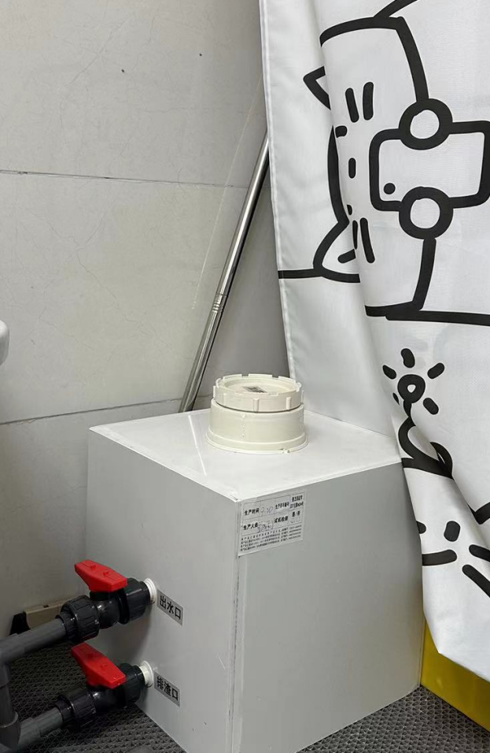
图3-1 污水处理设施（位于一层美容室）
2、废气污染源、污染物处理和排放
项目营运过程无明显废气产生，主要为主要是动物住院室、危废库、污水处理设施中产生的少量臭气，
项目臭气（异味）浓度较小，建设单位采取对动物活动区域定期喷洒除臭剂（安立消消毒液），以消除臭气，及时清理宠物排泄物，做好室内卫生工作；项目诊疗废水、美容清洗废水及动物笼清洗废水产生量较少，废水经滤网过滤+氯片缓释消毒，同时污水处理设施保持密闭，臭气产生量小，再经定期喷洒除臭剂（小力士）处理后对周边环境影响较小。医院设有医疗废物收集桶，每天清运两次至危废库，上午、下午各一次，危废库位于医院二层最西侧。收集后分别用密封袋、专用的锐器收集桶包装后分类存放，委托有相应处理资质的单位处置，定期清运进行安全处置。医院不设置换风系统，主要臭气产生于住院部、危废库、污水处理设施，通过以上措施处理后，对周围环境影响较小，故本项目产生的少量臭气不进行定量分析。
项目废气排放形式为无组织排放，通过采取上述措施后废气排放满足《恶臭污染物排放标准》（GB14554-93）中表1“恶臭污染物厂界标准值”标准。

3、噪声的产生及治理
本项目诊疗设备基本不产噪，主要噪声源为分体式空调外机和美容设备运行产生的噪声及动物吠叫的偶发性噪声。空调外机单台噪声在60~65dB(A)之间，动物日常偶发噪声在65~70dB(A)之间，美容设备单台噪声在60~70dB(A)之间。通过医院工作人员的合理喂食，可避免动物因饥饿或口渴而发出叫声，能有效控制动物的活动噪声，同时将动物存放于内侧房间，减小噪声的影响。项目区厂界噪声可以达到《社会生活环境噪声排放标准》（GB22337-2008）中2类标准（昼间≤60dB(A)，夜间≤50dB(A)）要求。
表3-2 主要噪声源强表及防治措施 单位：dB（A）
序号 | 设备名称 | 位置 | 源强 | 治理设施
 |  |  |  | 环评要求 | 实际情况
1 | 空调外机 | 医院外部 | 60 | 选用质量先进的低噪声设备，对于制冷主机应选择振动相对较小的压缩机，设置消声装置、隔声罩，安装时配备减振基座 | 选用低噪声设备，制冷主机选择振动相对较小的压缩机，设置隔声罩，配备减振基座
2 | 美容设备 | 医院内部 | 60、70
3 | 动物 | 医院内部 | 70 | 营其性质具有偶发性，但源强较高，采取以下防治措施：  建设单位加强管理，合理给动物喂食，避免动物因饥饿或口渴而发出叫声；营业时关闭门窗；昼间诊疗过程中对宠物进行安抚，必要时给动物佩戴宠物嘴套，减少动物吠叫的情况；尽量不安排大型犬类住院；对夜间住院宠物一律佩戴宠物嘴套，避免突发性噪声扰民，需要手术治疗的，手术全程进行呼吸麻醉，避免动物因手术吠叫；动物住院部等活动区域的四周墙壁采用隔声材料和隔声门窗。 | 对动物进行安抚并合理喂食，有效控制动物的活动噪声，并将动物安置于内侧房间，住院部及隔离室营业时门窗关闭
4、固废的产生及治理
本项目产生的固废主要为人员生活垃圾、诊疗废物、化验废物、动物粪便、动物废毛、动物尸体、动物切除组织及废紫外线灯管等危险废物。危废库位于医院二层最西侧，建筑面积1.5m²。本项目固体废物经妥善处理后，对外环境影响较小。本项目产生的固废处置情况见下表：

表3-3 固体废弃物处置措施
固废名称 | 治理措施
 | 环评要求 | 实际情况
生活垃圾 | 生活垃圾交由市政环卫部门定期处理，做到日产日清 | 由环卫部门及时清运
动物粪便、动物废毛 | 喷洒消毒剂后交由环卫部门定期处理，做到日产日清 | 集中收集消毒后由环卫部门统一清运
动物尸体 | 宠物尸体按《病死及病害动物无害化处理技术规范》（农医发[2017]25号）的规定委托有资质单位转运处置 | 动物尸体按《病死及病害动物无害化处理技术规范》（农医发[2017]25号）的规定委托安徽浩悦环境科技有限责任公司处置
诊疗废物、化验废物、动物切除组织 | 医疗废物暂存在危险废物暂存间，院内暂存时间不超过2天，定期交由有资质部门处置 | 设专门的医疗废物收集桶，分类收集；医疗废物密封包装并暂存于危废库内，定期交由安徽浩悦环境科技有限责任公司处置
废紫外线灯管 | 废紫外线灯管暂存于危废库内，医院内暂存时间不超过2天，定期交由有资质部门处置，同时紫外线灯管每年更换一次 | 设专门的医疗废物收集桶，分类收集；产生的废紫外线灯管密封包装并暂存于危废库内，定期交由安徽浩悦环境科技有限责任公司处置

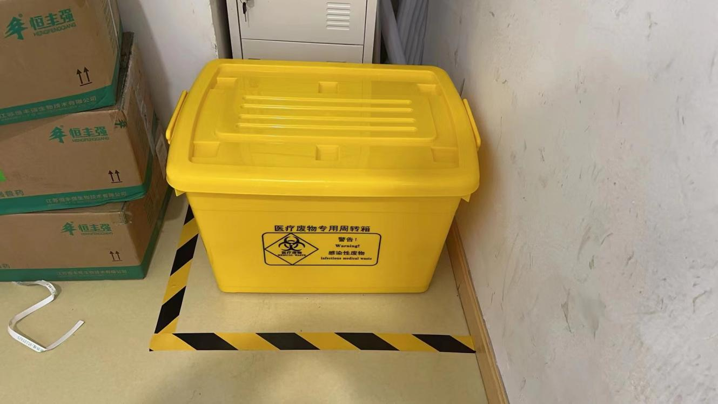

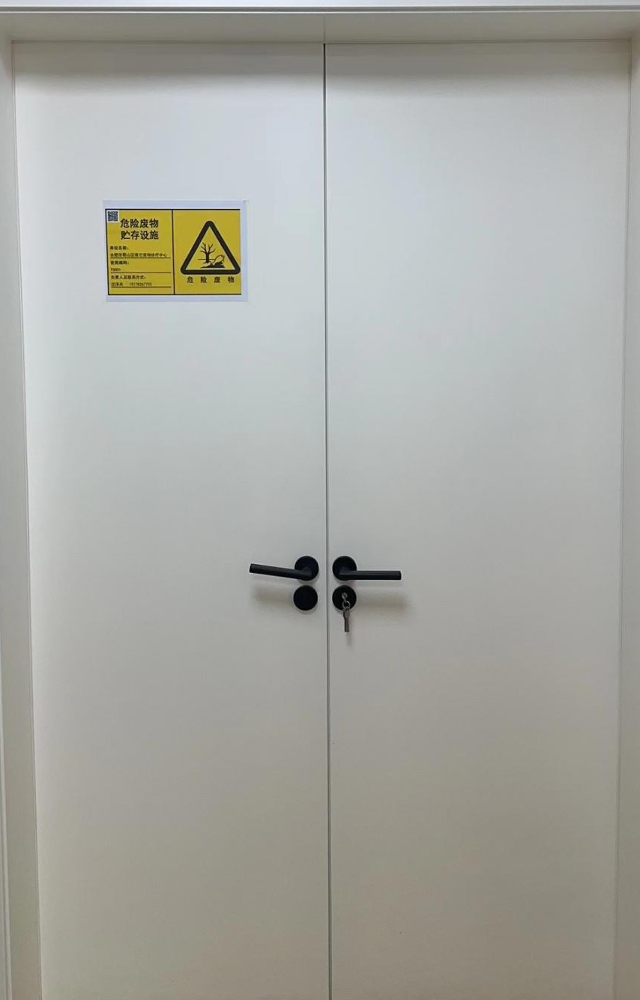
图3-2 危废库现场照片
5、其他环境保护设施

（1）环境风险防范设施
项目已采取以下防腐防渗措施：
表3-4 项目采取的防腐防渗措施一览表
序号 | 名称 | 防渗措施
1 | 危废库 | 现有地面为高强度混凝土层，建设单位在现有地面的基础上涂刷防水涂料+环氧树脂漆
2 | 美容室（含污水处理设施区域） | 现有地面为高度混凝土层，该区域地面满足等效黏土防渗层M_{b}≥6.0m，K≤1.0×10⁻⁷cm/s
3 | 化验室 | 一般地面硬化

（2）规范化排污口、监测设施及在线监测装置
无。
6、环保设施投资及“三同时”制度执行情况
本次验收投资总金额为100万元，其中环保投资15万元，占工程总投资的15%。主要为废水、废气污染防治、噪声治理、固废治理等费用，具体如下表所示：
表3-5 环保投资一览表
序号 | 环保投资名称 |  | 项目内容 | 费用  （万元）
1 | 水污染治理 | 诊疗废水、美容清洗废水及动物笼清洗废水 | 1套污水处理设施（处理工艺为“滤网过滤+氯片缓释消毒”，设计处理能力均为0.8m³/d，有效容积0.027m³），位于美容室水池旁，尺寸为30cm*25cm*37cm） | 3
 |  | 综合污水 | 依托安粮城市广场现有化粪池 | /
2 | 废气治理 |  | 对诊疗室、住院部等动物活动区域每天喷洒除臭剂，及时清理动物粪便及尿液；污水处理设施保持密闭，减少废气产生；危废库全密闭设置，危废定期清运，并每天喷洒除臭剂 | 3
3 | 噪声治理 |  | 分体式空调外机选用低噪声设备，设置隔声罩、减振垫等；营业关闭门窗，窗户使用隔音玻璃；活动区域的四周墙壁采用隔声材料 | 3
4 | 固废治理 |  | 生活垃圾与动物粪便、动物废毛一并委托环卫部门清运处理，日产日清；诊疗废物、化验废物、动物切除组织与废紫外线灯管暂存于危废暂存间，委托安徽浩悦环境科技有限责任公司处置；动物尸体按《病死及病害动物无害化处理技术规范》（农医发[2017]25号）的规定委托安徽浩悦环境科技有限责任公司转运处置。危废库位于医院二层最西侧，建筑面积1.5m² | 2
5 | 风险防范 |  | 污水处理设施是保持密闭的，当出现故障时，医院及时停止用水；产生的各类医疗废物进行分类收集、管理、运送或暂存于危废库，并及时交由安徽浩悦环境科技有限责任公司统一处置；注意医院内各种药品分类合理存放，定期对医院内部进行消毒，加强病患动物的管理 | 2
6 | 分区防渗 |  | 危废库防渗处理，美容室进行重点防渗，化验室进行简单防渗 | 2
合计 |  |  |  | 15
维它宠物诊疗中心项目于2023年7月由安徽省智源环保工程有限公司编制完成了《维它宠物诊疗中心项目环境影响报告表》；合肥市生态环境局于2023年8月21日以环建审〔2023〕9014号文予以审批。项目于2023年8月底开始建设，2023年9月投入运营。本项目在建设与生产过程中基本执行了“三同时”制度要求。

表四 建设项目环境影响报告表主要结论及审批部门审批决定
1、环境影响评价结论（原文摘录）
合肥市蜀山区维它宠物诊疗中心项目符合国家产业政策，项目建设选址及平面布局合理。建设单位在落实本次环评提出的各项污染治理措施以及严格执行“三同时”制度后，项目运营期产生的废水、废气、噪声和固废均可做到达标排放和无害化处置。因此，从环境保护的角度考虑，该项目建设是可行的。
2、审批部门审批决定
合肥市蜀山区维它宠物诊疗中心于2023年8月21日取得合肥市生态环境局文件：关于对《维它宠物诊疗中心项目环境影响报告表》的批复-（环建审〔2023〕9014号），批复文件见附件。
- 加强项目废水环境管理。诊疗废水、美容清洗废水和动物笼清洗废水经滤网过滤+氯片缓释消毒处理设施处理后与生活污水、保洁废水一起排入安粮城市广场现有化粪池处理，经市政污水管网进入胡大郢污水处理厂处理。项目排水实行雨污分流制，禁止雨污水混排。
- 加强项目废气环境管理。要求及时清理动物粪便及尿液，定期喷洒除臭剂，加强室内通风，排气口不得朝向居民敏感点。污水处理设备采取密闭处理。
- 加强噪声环境管理。诊疗设备应选用低噪设备，并采取减振降噪措施，确保噪声达到厂界排放标准要求；针对动物日常偶发叫声，应合理布置动物暂存场所，进行隔音、消声处理。
4、加强固体废物环境管理。医疗废物放至临时储存场所，贮存符合《危险废物贮存污染控制标准》（GB18597-2001）要求，定期送有资质单位进行处置；项目应当按照农业部规定处理病死动物和动物病理组织，做无害化处置；动物美容产生的废毛与生活垃圾收集后交由环卫部门处理。

表4-1 审批部门审批落实情况
污染物名称 | 审批要求的环境保护措施 | 实际采取的环境保护措施 | 落实情况
废水 | 加强项目废水环境管理。诊疗废水、美容清洗废水和动物笼清洗废水经滤网过滤+氯片缓释消毒处理设施处理后与生活污水、保洁废水一起排入安粮城市广场现有化粪池处理，经市政污水管网进入胡大郢污水处理厂处理。项目排水实行雨污分流制，禁止雨污水混排。 | 项目诊疗废水、美容清洗废水及动物笼清洗废水经过1套污水处理设施（位于美容室，处理工艺为“滤网过滤+氯片缓释消毒”，尺寸均为30cm*25cm*37cm，设计处理能力为0.8m³/d，有效容积0.027m³）处理达《医疗机构水污染物排放标准》（GB18466-2005）表2预处理标准后与生活污水、保洁废水共同排入安粮城市广场现有化粪池处理，达胡大郢污水处理厂接管标准后排入市政污水管网 | 按照审批要求落实
废气 | 加强项目废气环境管理。要求及时清理动物粪便及尿液，定期喷洒除臭剂，加强室内通风，排气口不得朝向居民敏感点。污水处理设备采取密闭处理。 | 项目营运过程无明显废气产生，动物产生的少量臭气、废水处理设施和危废库产生的臭气，在日常经营时保持窗户关闭，每天喷洒除臭剂，并及时清扫；废水处理设施保持密闭 | 按照审批要求落实
噪声 | 加强噪声环境管理。诊疗设备应选用低噪设备，并采取减振降噪措施，确保噪声达到厂界排放标准要求；针对动物日常偶发叫声，应合理布置动物暂存场所，进行隔音、消声处理。 | 分体式空调外机选用低噪声设备，设置隔声罩、减振垫等；营业时关闭门窗，采用双层中空玻璃隔声窗；对动物合理喂食，有效控制动物的活动噪声，并将动物安置于内侧房间。厂界噪声满足《社会生活环境噪声排放标准》（GB22337-2008）中2类标准要求。 | 按照审批要求落实
固体废物 | 加强固体废物环境管理。医疗废物放至临时储存场所，贮存符合《危险废物贮存污染控制标准》（GB18597-2001）要求，定期送有资质单位进行处置；项目应当按照农业部规定处理病死动物和动物病理组织，做无害化处置；动物美容产生的废毛与生活垃圾收集后交由环卫部门处理。 | 生活垃圾、动物废毛与动物粪便一并委托环卫部门清运处理，日产日清；动物尸体按《病死及病害动物无害化处理技术规范》（农医发[2017]25号）的规定委托安徽浩悦环境科技有限公司转运处置。诊疗废物、化验室废物暂存于危废库（危废房位于二层最西侧，建筑面积1.5m²），定期由安徽省小动物诊疗行业协会统一协调，委托安徽浩悦环境科技有限责任公司处理。 | 按照审批要求落实

表五 验收监测质量保证及质量控制
一、验收监测质量保证及质量控制
1、验收监测期间，生产工况满足验收监测的规定和要求。
2、验收监测中使用的布点、采样、分析测试方法，选择目前适用的国家和行业标准分析方法、监测技术规范，其次是国家环保部推荐的统一分析方法或试行分析方法以及有关规定等。监测质量保证按《环境监测技术规范》、《环境空气监测质量保证手册》等技术规范要求，进行全过程质量控制。
3、验收监测采样和分析人员，具有环境监测资质合格证；所有监测仪器、量具均经过计量部门检定合格并在有效期间使用。
4、验收监测前后对声级计进行校正，测定前后声级差≤0.5dB(A)。
5、实验室样品分析均要求同步完成全程序双空白实验、做样品总数10%的加标回收和平行双样分析。
6、监测报告严格执行“三审”制度。
二、监测分析方法
表5-1 检测项目分析方法
样品类型 | 检测项目 | 标准（方法）名称及编号（含年号） | 检出限
废水 | 悬浮物 | 《水质 悬浮物的测定 重量法》GB 11901-1989 | 4mg/L
 | 五日生化需氧量 | 《水质 五日生化需氧量（BOD₅）的测定 稀释与接种法》HJ505-2009 | 0.5mg/L
 | 化学需氧量 | 《水质 化学需氧量的测定 重铬酸盐法》HJ 828-2017 | 4mg/L
 | 氨氮 | 《水质 氨氮的测定 纳氏试剂分光光度法》HJ 535-2009 | 0.025mg/L
 | 粪大肠菌群 | 《水质 粪大肠菌群的测定 多管发酵法》HJ 374.2-2018 | 20MPN/L
 | pH值 | 《水质 pH值的测定 电极法》HJ 1147-2020 | /
噪声 | 社会生活环境噪声 | 《社会生活环境噪声排放标准》（GB22337-2008）2类标准 | /
 | 环境噪声 | 《声环境质量标准》（GB3096-2008）2类标准 | /

表六 验收监测内容
1、废水
表6-1 废水监测布点、因子及频次一览表
监测点位 | 监测因子 | 监测频次及周期
污水处理设施出水口（位于医院一层美容室） | pH、SS、COD、BOD₅、NH₃-N、粪大肠菌群 | 4次/天，连续监测2天
监测时间2023年10月12日-13日。
2、厂界噪声监测
表6-2 厂界噪声监测布点、因子及频次一览表
监测点位 | 监测因子 | 监测频次及周期
N1项目区北侧厂界外1m | 等效连续A声级 | 昼、夜间各一次，连续监测2天
N2项目区东侧厂界外1m
监测时间2023年10月12日-13日。
3、敏感点噪声监测
表6-3 敏感点噪声监测布点、因子及频次一览表
监测点位 | 监测因子 | 监测频次及周期
N3安粮城市广场22栋西侧外1m | 等效连续A声级 | 昼、夜间各一次，连续监测2天
N4自由舱公寓北侧边界外1米
监测时间2023年10月12日-13日。

表七 验收监测期间生产工况记录及验收监测结果
验收监测期间生产工况记录：
验收监测及勘查期间，项目正常运营，服务项目为诊疗服务和美容服务，设计规模为接诊量500只次/年，美容量1000只次/年，实际运营期工况可达到90%，10月12日接诊量2只、美容量3只，10月13日接诊量2只、美容量2只，项目污水管网、废水处理设施、降噪等环保设施均按设计要求建设，并正常稳定运行。
表7-1 验收监测期间服务量情况
监测时间 | 产品名称 | 环评设计服务量 | 验收监测期间服务量
2023.10.12 | 宠物诊疗 | 2只次/天 | 2只次/天
2023.10.13 |  | 2只次/天 | 2只次/天
2023.10.12 | 宠物美容 | 3只次/天 | 3只次/天
2023.10.13 |  | 3只次/天 | 2只次/天
备注：年工作时间365天，每天诊疗时间11h，住院时间24h。
验收监测结果：

1、废水监测结果
项目废水水质监测结果详见表7-2。
表7-2 项目废水水质检测结果（单位：mg/L，pH值无量纲）
采样日期 | 监测点位 |  | 频  次 | 检测结果
 |  |  |  | pH值(无量纲) | 悬浮物(mg/L) | 五日生化需氧量(mg/L) | 化学需氧量(mg/L) | 氨氮(mg/L) | 粪大肠菌群（MPN/L）
2023.10.12 | 一楼美容室污水处理设施 | 出水口 | 1 | 6.8 | 4 | 1.7 | 13 | 0.268 | ＜20
 |  |  | 2 | 7.0 | 4 | 2.2 | 18 | 0.284 | ＜20
 |  |  | 3 | 6.9 | 5 | 2.6 | 16 | 0.240 | ＜20
 |  |  | 4 | 6.8 | 4 | 2.2 | 15 | 0.246 | ＜20
2023.10.13 |  | 出水口 | 1 | 6.7 | 5 | 2.8 | 16 | 0.254 | ＜20
 |  |  | 2 | 6.6 | 6 | 2.9 | 19 | 0.333 | ＜20
 |  |  | 3 | 6.8 | 4 | 1.6 | 18 | 0.298 | ＜20
 |  |  | 4 | 6.7 | 4 | 2.5 | 16 | 0.282 | ＜20
各因子标准值 |  |  |  | 6-9 | 60 | 100 | 250 | 40 | 5000
由上表可见，经过两天监测，10月12日医院美容室污水处理设施出水口的pH值范围为6.8~7.0，日均值悬浮物4.25mg/L、五日生化需氧量2.175mg/L、化学需氧量15.5mg/L、氨氮0.26mg/L，粪大肠杆菌均小于20MPN/L；10月13日医院美容室污水处理设施出水口的pH值范围为6.6~6.8，日均值悬浮物4.75mg/L、五日生化需氧量2.45mg/L、化学需氧量17.25mg/L、氨氮0.292mg/L，粪大肠杆菌均小于20MPN/L。设备出口水质能够满足《医疗机构水污染物排放标准》（GB18466-2005）表2中“综合医疗机构和其他医疗机构水污染物排放限值（日均值）”预处理标准及胡大郢污水处理厂接管标准。

2、厂界噪声监测结果
根据建设项目环境状况，设置了2个噪声监测点，监测因子为连续等效A声级，连续监测2天。厂界环境噪声监测结果见下表。
表7-3 项目噪声监测结果 （dB（A））
监测日期 | 监测类别 | 序号 | 测定位置 | 昼间噪声  Leq(dB(A)) |  | 夜间噪声  Leq(dB(A))
 |  |  |  | 测量值 | 标准值 | 测量值 | 标准值
2023.10.12 | 项目厂界 | N1 | 项目区北侧厂界外1m | 59.6 | 60 | 49.4 | 50
 |  | N2 | 项目区东侧厂界外1m | 59.2 |  | 48.5
2023.10.13 |  | N1 | 项目区北侧厂界外1m | 59.3 |  | 48.7
 |  | N2 | 项目区东侧厂界外1m | 59.5 |  | 48.2
由上表可见，经过两天监测，项目昼间厂界噪声噪声值在59.2-59.6dB（A），夜间噪声噪声值在48.2-49.4dB（A），符合《社会生活环境噪声排放标准》（GB22337-2008）中2类标准要求（昼间≤60dB，夜间≤50dB）。

3、污染物排放总量核算
本项目废水经外购的污水处理设施和安粮城市广场现有化粪池处理后排入胡大郢污水处理厂集中处理，废水污染因子COD、氨氮排放总量纳入胡大郢污水处理厂总量指标范围内，不单独申请总量。

4、敏感点噪声监测结果
验收期间对安粮城市广场22栋和自由舱公寓进行声环境质量监测，设置2个噪声监测点位，昼、夜间各监测1次、连续监测2天。监测结果详见下表。

表7-4 敏感点噪声监测结果（dB（A））
监测日期 | 监测类别 | 序号 | 测定位置 | 昼间噪声  Leq(dB(A)) |  | 夜间噪声  Leq(dB(A))
 |  |  |  | 测量值 | 标准值 | 测量值 | 标准值
2023.10.12 | 项目敏感点 | N3 | 安粮城市广场22栋西侧外1m | 56.9 | 60 | 46.3 | 50
 |  | N4 | 自由舱公寓北侧边界外1米 | 55.7 |  | 45.9
2023.10.13 |  | N3 | 安粮城市广场22栋西侧外1m | 56.4 |  | 47.5
 |  | N4 | 自由舱公寓北侧边界外1米 | 55.7 |  | 46.2
根据两天监测，项目昼间敏感点噪声噪声值在55.7-56.9dB（A），夜间敏感点噪声噪声值在45.9-47.5dB（A），符合《声环境质量标准》（GB3096-2008）中2类标准（昼间≤60dB，夜间≤50dB）。本项目产生的噪声对周边敏感点影响较小。

表八 验收监测结论
1、工况调查结论

本项目为整体验收，验收监测期间（2023年10月12日-13日），本项目主体工程和环保设施连续、稳定、正常运行，满足验收监测的要求。
2、废水监测结论
经过两天监测，10月12日医院美容室污水处理设施出水口的pH值范围为6.8~7.0，日均值悬浮物4.25mg/L、五日生化需氧量2.175mg/L、化学需氧量15.5mg/L、氨氮0.26mg/L，粪大肠杆菌均小于20MPN/L；10月13日医院美容室污水处理设施出水口的pH值范围为6.6~6.8，日均值悬浮物4.75mg/L、五日生化需氧量2.45mg/L、化学需氧量17.25mg/L、氨氮0.292mg/L，粪大肠杆菌均小于20MPN/L。设备出口水质能够满足《医疗机构水污染物排放标准》（GB18466-2005）表2中“综合医疗机构和其他医疗机构水污染物排放限值（日均值）”预处理标准及胡大郢污水处理厂接管标准。
3、厂界噪声监测结论
经过两天监测，项目昼间厂界噪声噪声值在59.2-59.6dB（A），夜间噪声噪声值在48.2-49.4dB（A），符合《社会生活环境噪声排放标准》（GB22337-2008）中2类标准要求（昼间≤60dB，夜间≤50dB）。
4、敏感点噪声监测结论
验收期间对安粮城市广场22栋和自由舱公寓进行声环境质量监测，设置2个噪声监测点位，昼、夜间各监测1次、连续监测2天。
根据两天监测，项目昼间敏感点噪声噪声值在55.7-56.9dB（A），夜间敏感点噪声噪声值在45.9-47.5dB（A），符合《声环境质量标准》（GB3096-2008）中2类标准（昼间≤60dB，夜间≤50dB）。本项目产生的噪声对周边敏感点影响较小。
5、固体废物处置
本项目产生的生活垃圾集中收集后交由环卫部门统一清运；动物粪便和动物废毛喷洒消毒剂后由环卫部门统一清运；动物尸体按《病死及病害动物无害化处理技术规范》（农医发[2017]25号）的规定委托安徽浩悦环境科技有限责任公司转运处置；医疗废物和废紫外线灯管暂存于危废库（危废库位于医院二层最西侧，建筑面积1.5m²），交由安徽浩悦环境科技有限责任公司定期清运处置。综上所述，项目的固废处置率为100%。
6、建议
1、进一步完善环境保护管理制度及操作规程，加强污染防治设施的运行管理和维护，确保设施正常运行，污染物稳定达标排放。
2、建设单位需增强员工危险废物集中处理与存放的意识，并定期对危废仓库进行检查与核对，做到无任何安全隐患。

建设项目竣工环境保护“三同时”验收登记表
填表人（签字）： 项目经办人（签字）：
建设项目 | 项目名称 |  | 维它宠物诊疗中心项目 |  |  |  |  |  |  |  |  | 项目代码 |  | / | 建设地点 | 安徽省合肥市蜀山区稻香村街道金寨南路811号安粮城市广场22栋商铺101室、101室上
 | 行业类别（分类管理名录） |  | 五十、社会事业与服务业；123、动物医院-设有动物颅腔、胸腔或腹腔手术设施的 |  |  |  |  |  |  |  |  | 建设性质 |  | 新建 改扩建 技术改造
 | 设计生产能力 |  | 接诊量500只次/年，美容量1000只次/年 |  |  |  |  |  |  |  |  | 实际生产能力 |  | 接诊量500只次/年，美容量1000只次/年 | 环评单位 |  | 安徽省智源环保工程有限公司
 | 环评文件审批机关 |  | 合肥市生态环境局 |  |  |  |  |  |  |  |  | 审批文号 |  | 环建审〔2023〕9014号 | 环评文件类型 |  | 环境影响报告表
 | 开工日期 |  | 2023.8 |  |  |  |  |  |  |  |  | 竣工日期 |  | 2023.9 | 排污许可证申领时间 |  | /
 | 环保设施设计单位 |  | / |  |  |  |  |  |  |  |  | 环保设施施工单位 |  | / | 本工程排污许可证编号 |  | /
 | 验收单位 |  | 安徽省智源环保工程有限公司 |  |  |  |  |  |  |  |  | 环保设施监测单位 |  | 安徽省国清检测技术有限公司 | 验收监测时工况 |  | /
 | 投资总概算（万元） |  | 100 |  |  |  |  |  |  |  |  | 环保投资总概算（万元） |  | 12 | 所占比例（%） |  | 12
 | 实际总投资 |  | 100 |  |  |  |  |  |  |  |  | 实际环保投资（万元） |  | 15 | 所占比例（%） |  | 15
 | 废水治理（万元） |  | 3 | 废气治理（万元） |  |  | 3 |  | 噪声治理（万元） |  | 3 | 固体废物治理（万元） |  | 2 | 绿化及生态（万元） |  | / | 其他（万元） | 4
 | 新增废水处理设施能力 |  | / |  |  |  |  |  |  |  |  | 新增废气处理设施能力 |  | / | 年平均工作时间 |  | 8760h
运营单位 |  |  | 合肥市蜀山区维它宠物诊疗中心 |  |  |  |  |  |  | 运营单位社会统一信用代码（或组织机构代码） |  |  |  | 92340104MA8Q8M033Q | 验收时间 |  | 2023.10
污染物排放达标与总量控制（工业建设项目详填） | 污染物 |  | 原有排放量(1) |  | 本期工程实际排放浓度(2) | 本期工程允许排放浓度(3) |  | 本期工程产生量(4) |  | 本期工程自身削减量(5) |  | 本期工程实际排放量(6) | 本期工程核定排放总量(7) | 本期工程“以新带老”削减量(8) | 全厂实际排放总量(9) | 全厂核定排放总量(10) |  | 区域平衡替代削减量(11) | 排放增减量(12)
 | 废水 |  |  |  |  |  |  | 0.034 |  |  |  | 0.034 |  |  |  |  |  |  | +0.034
 | 化学需氧量 |  |  |  | 16.375 | 250 |  |  |  |  |  | 0.00558 |  |  |  |  |  |  | +0.00558
 | 氨氮 |  |  |  | 0.276 | 40 |  |  |  |  |  | 0.00009 |  |  |  |  |  |  | +0.00009
 | 石油类
 | 废气
 | 二氧化硫
 | 烟尘
 | 工业粉尘
 | 氮氧化物
 | 工业固体废物
 | 与项目有关的其他特征污染物
注：1、排放增减量：（+）表示增加，（-）表示减少。2、(12)=(6)-(8)-(11)，（9）=(4)-(5)-(8)-(11)+（1）。3、计量单位：废水排放量——万吨/年；废气排放量——万标立方米/年；工业固体废物排放量——万吨/年；水污染物排放浓度——毫克/升；废气污染物排放浓度——毫克/立方米；污染物排放量——吨/年

附件
1、环评批复
2、危废协议
3、检测报告
4、工况说明
5、项目地理位置图
6、平面布置图
7、雨污水管网图
8、项目周边环境概况
9、项目分区防渗图

附件1 环评批文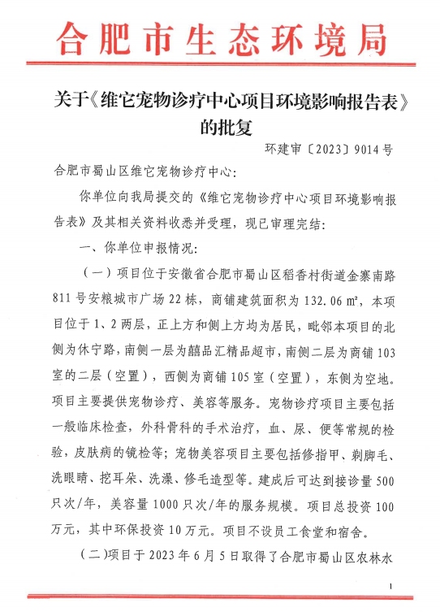

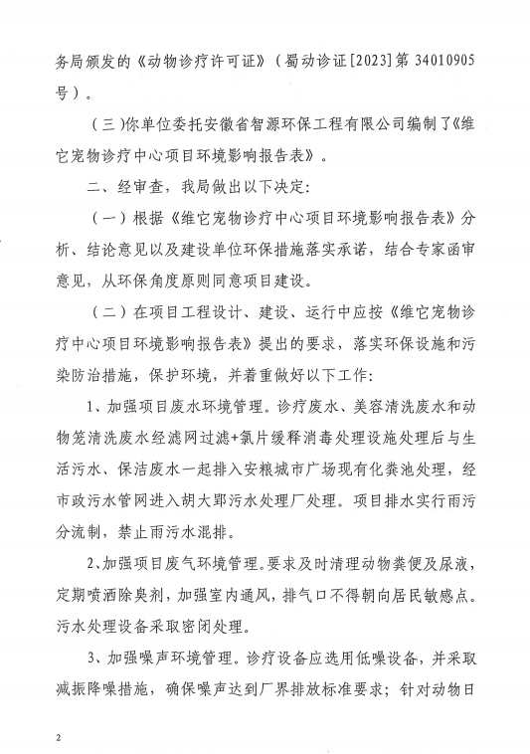
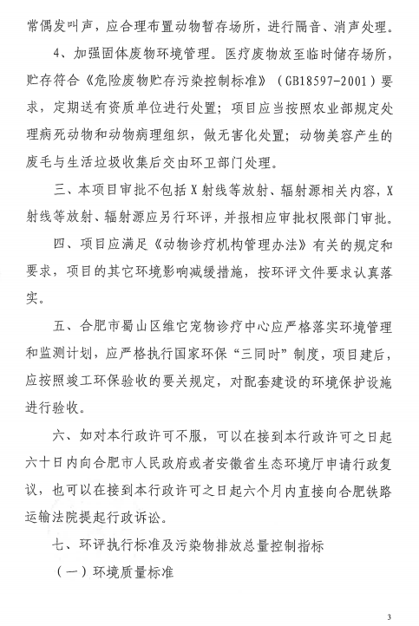

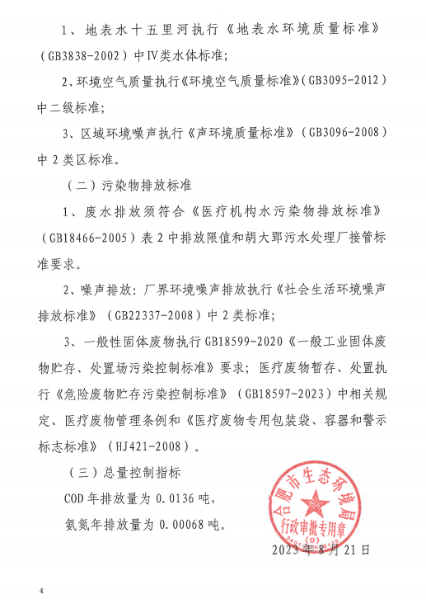

附件2 危废协议
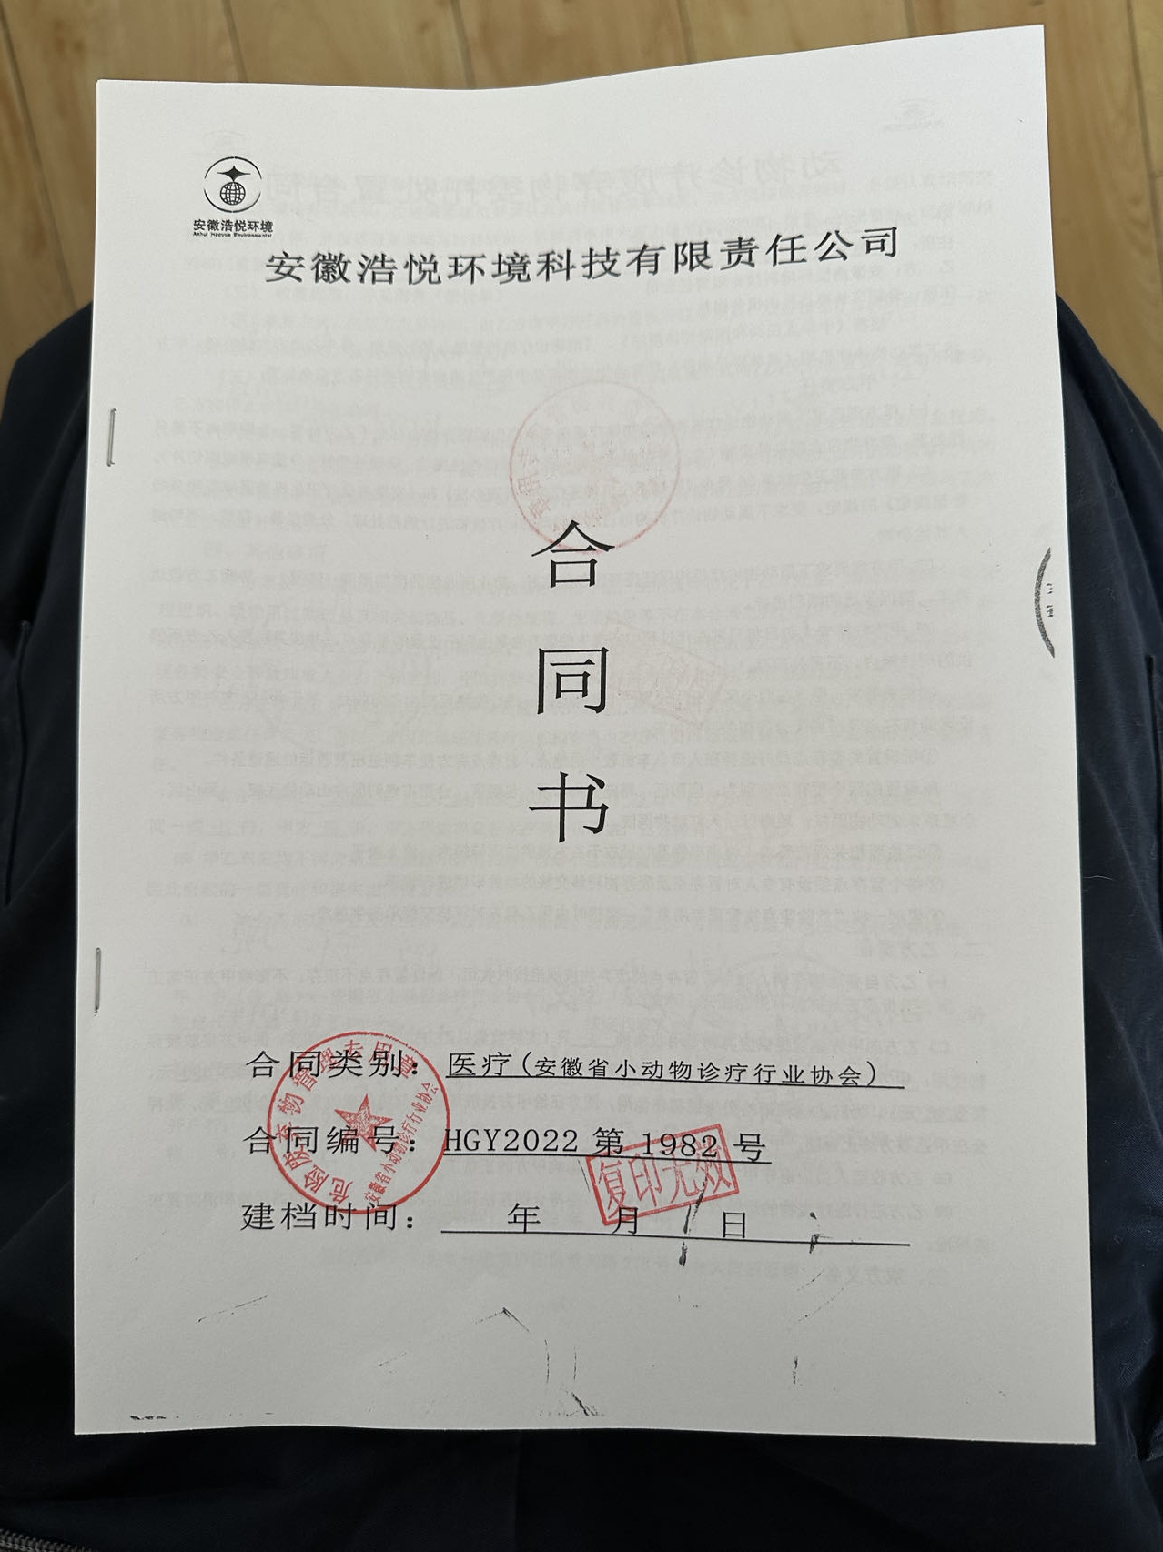

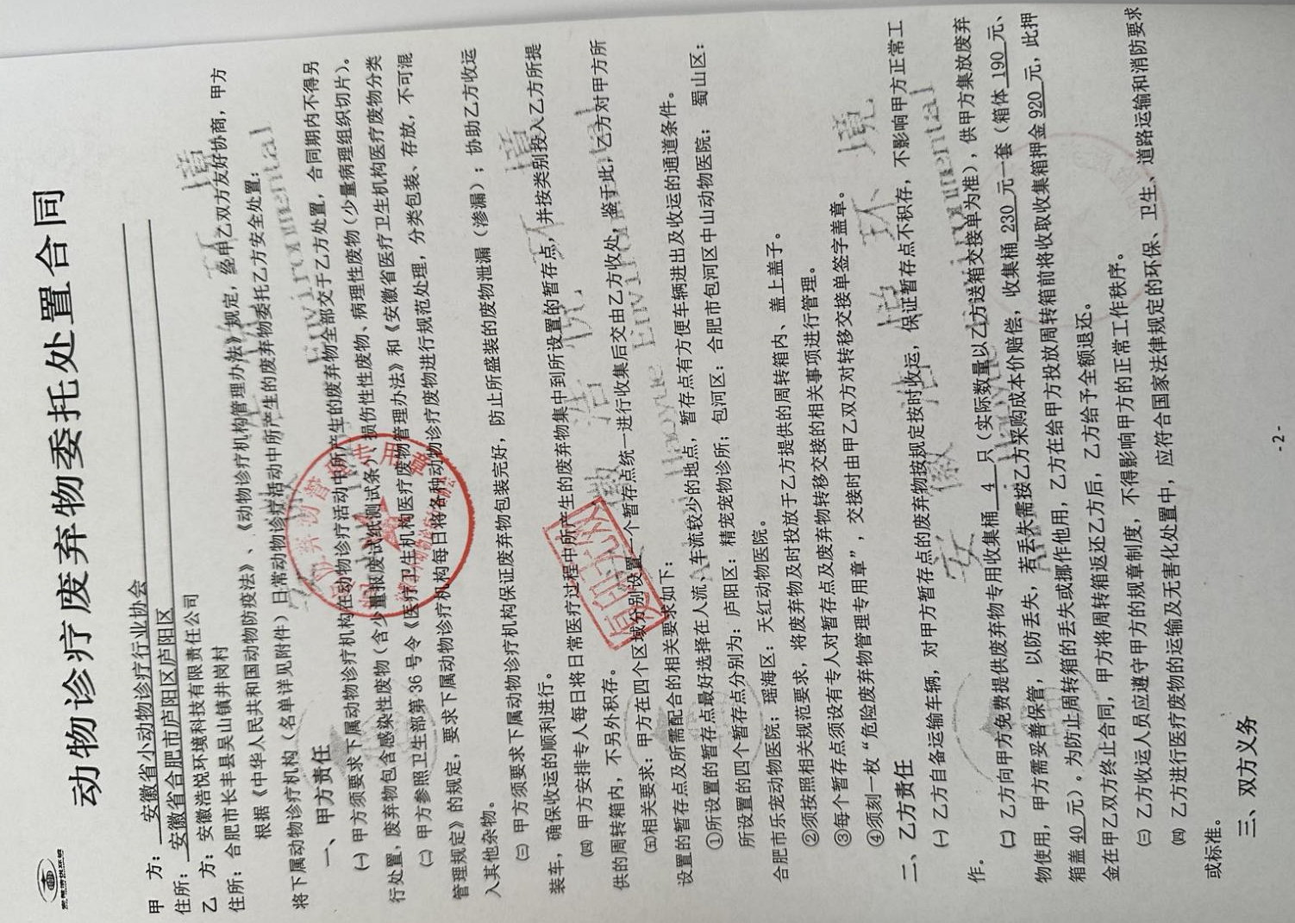

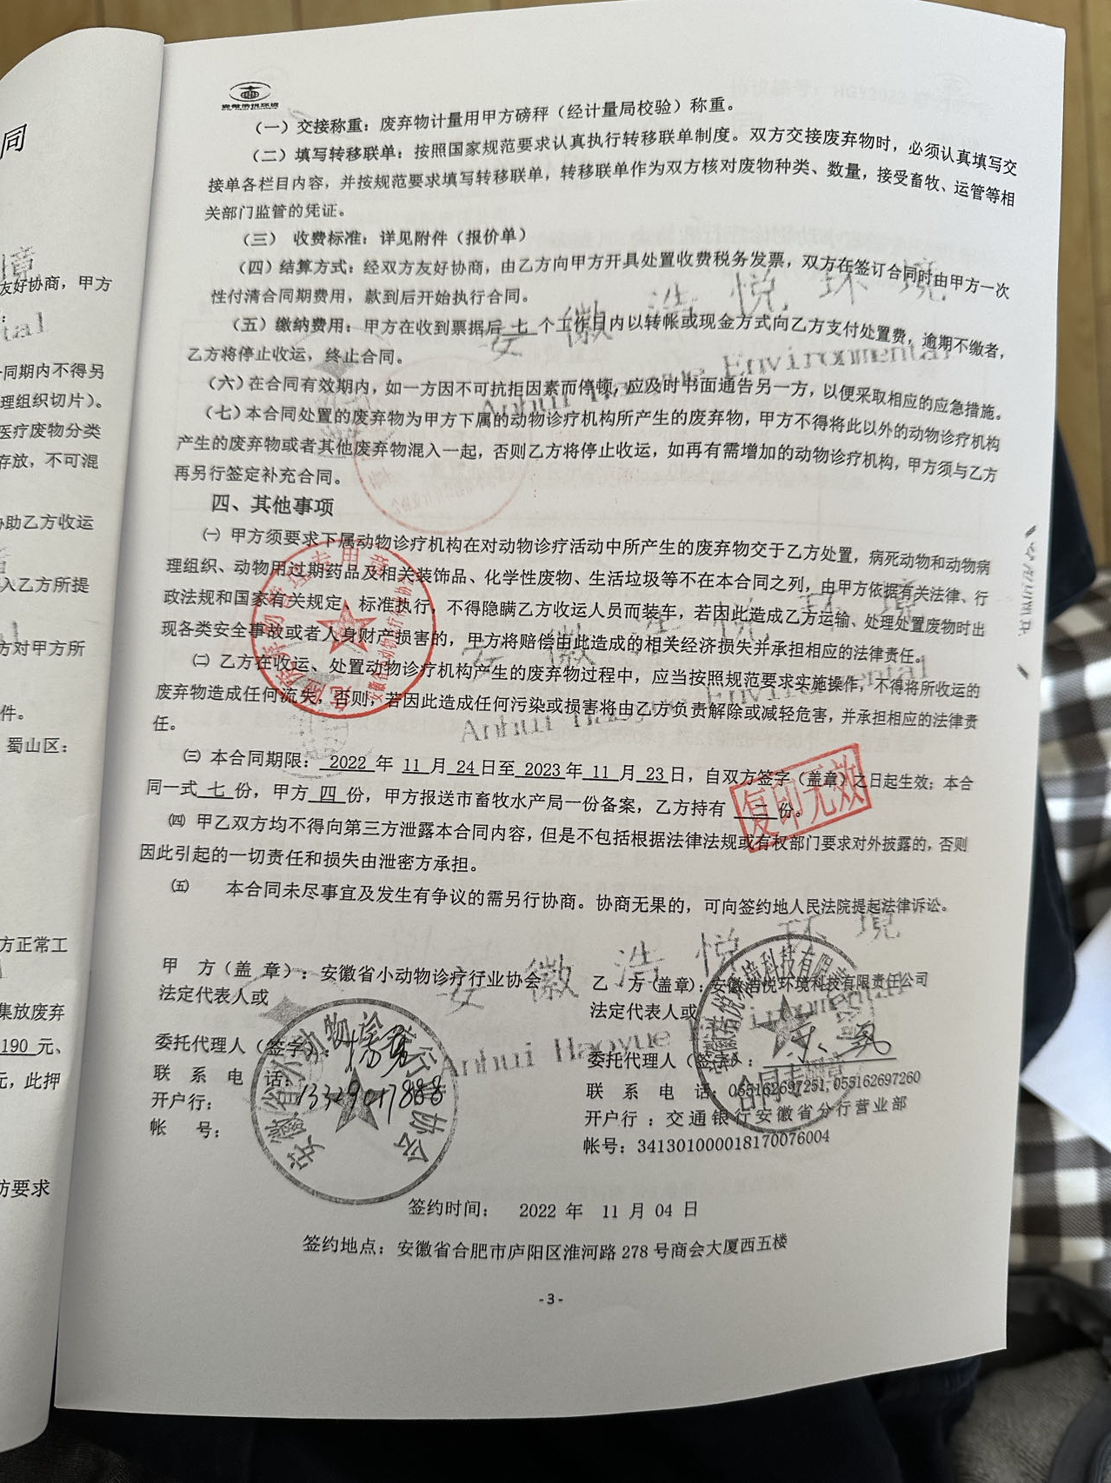

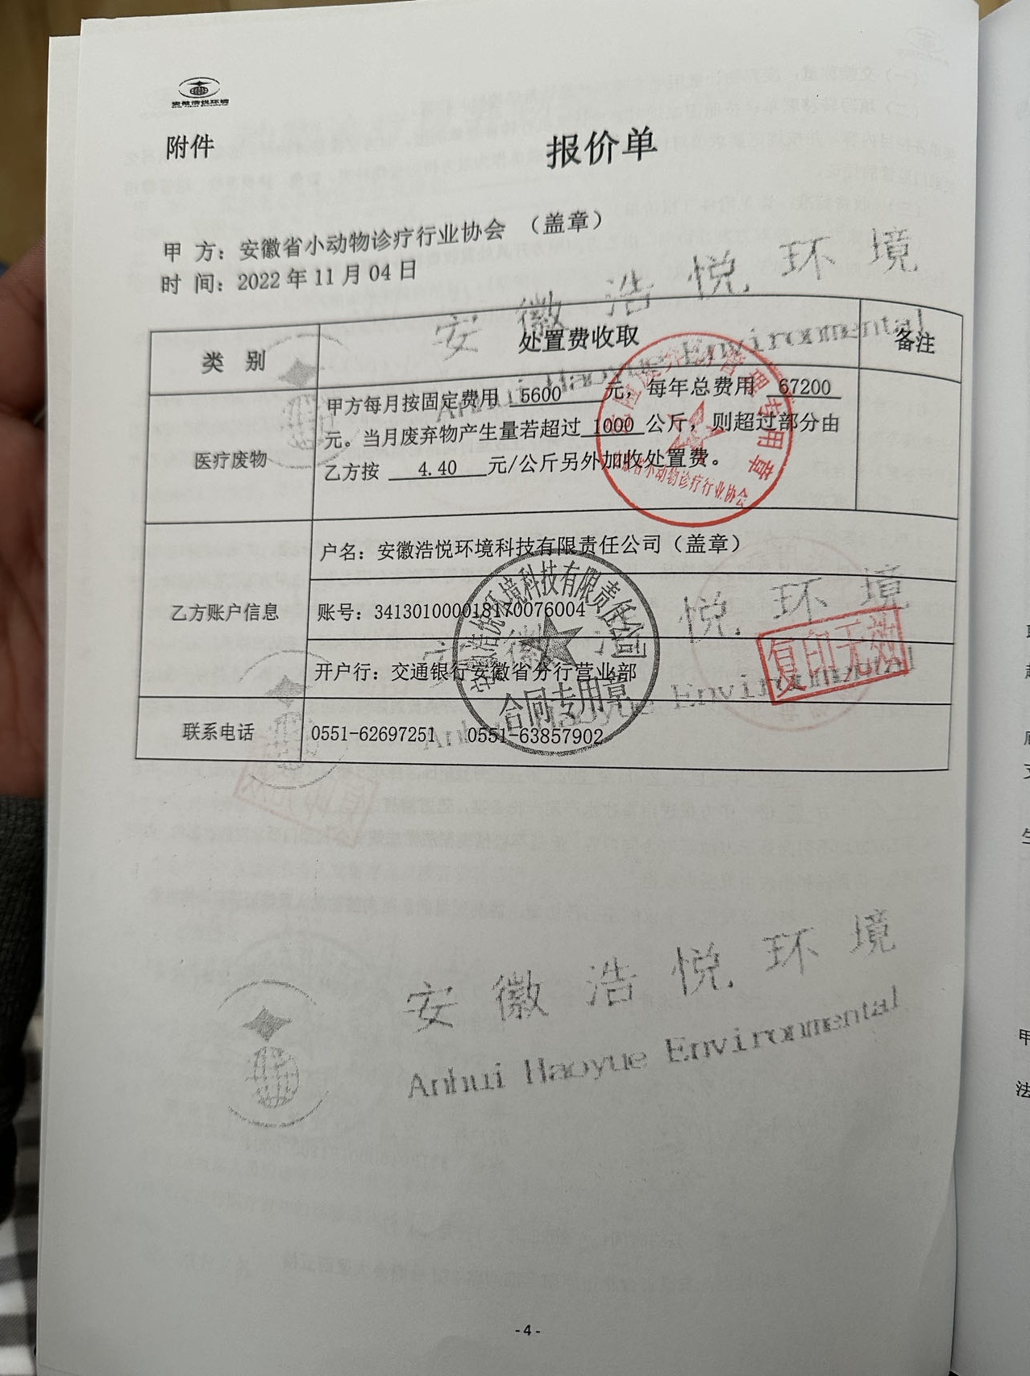

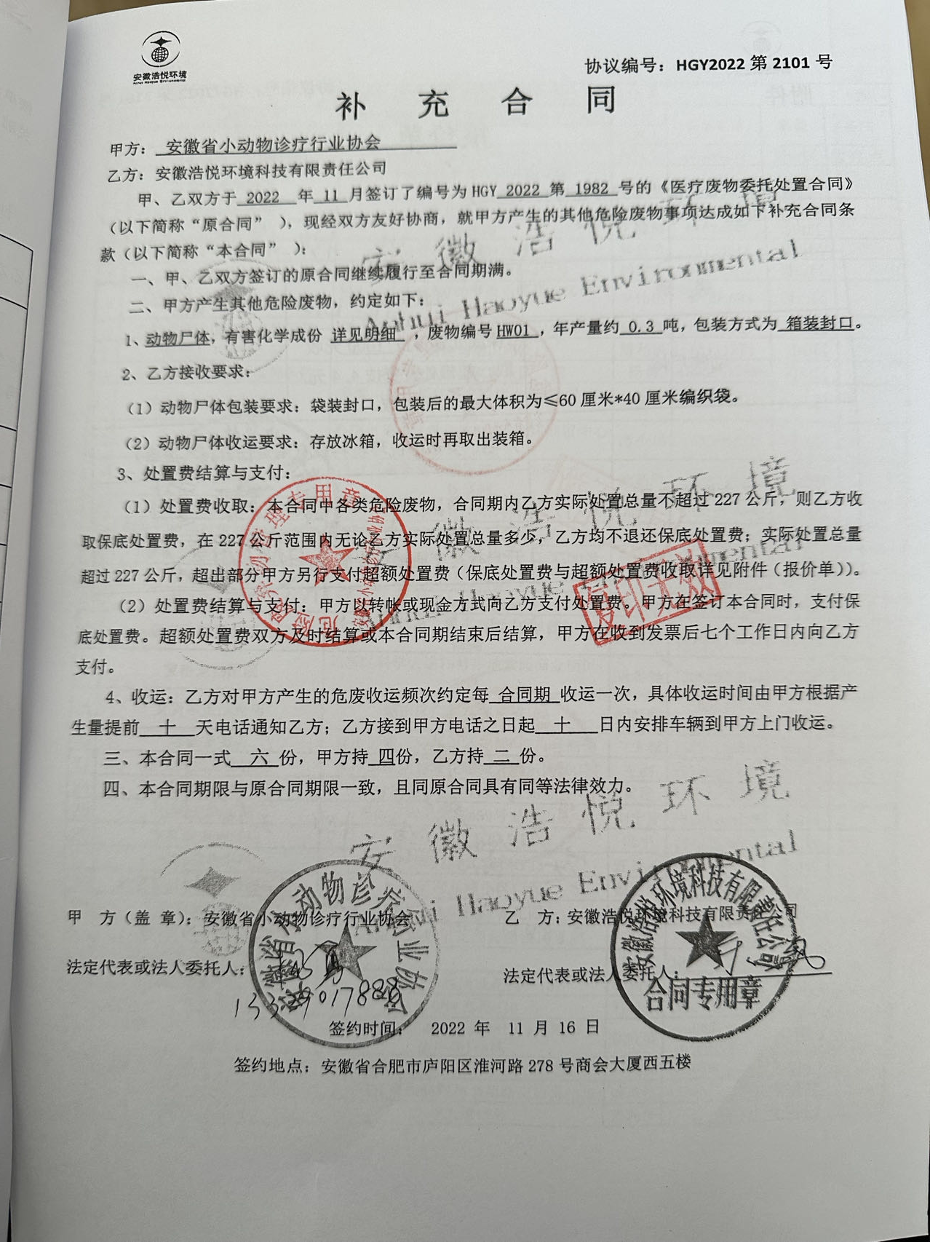

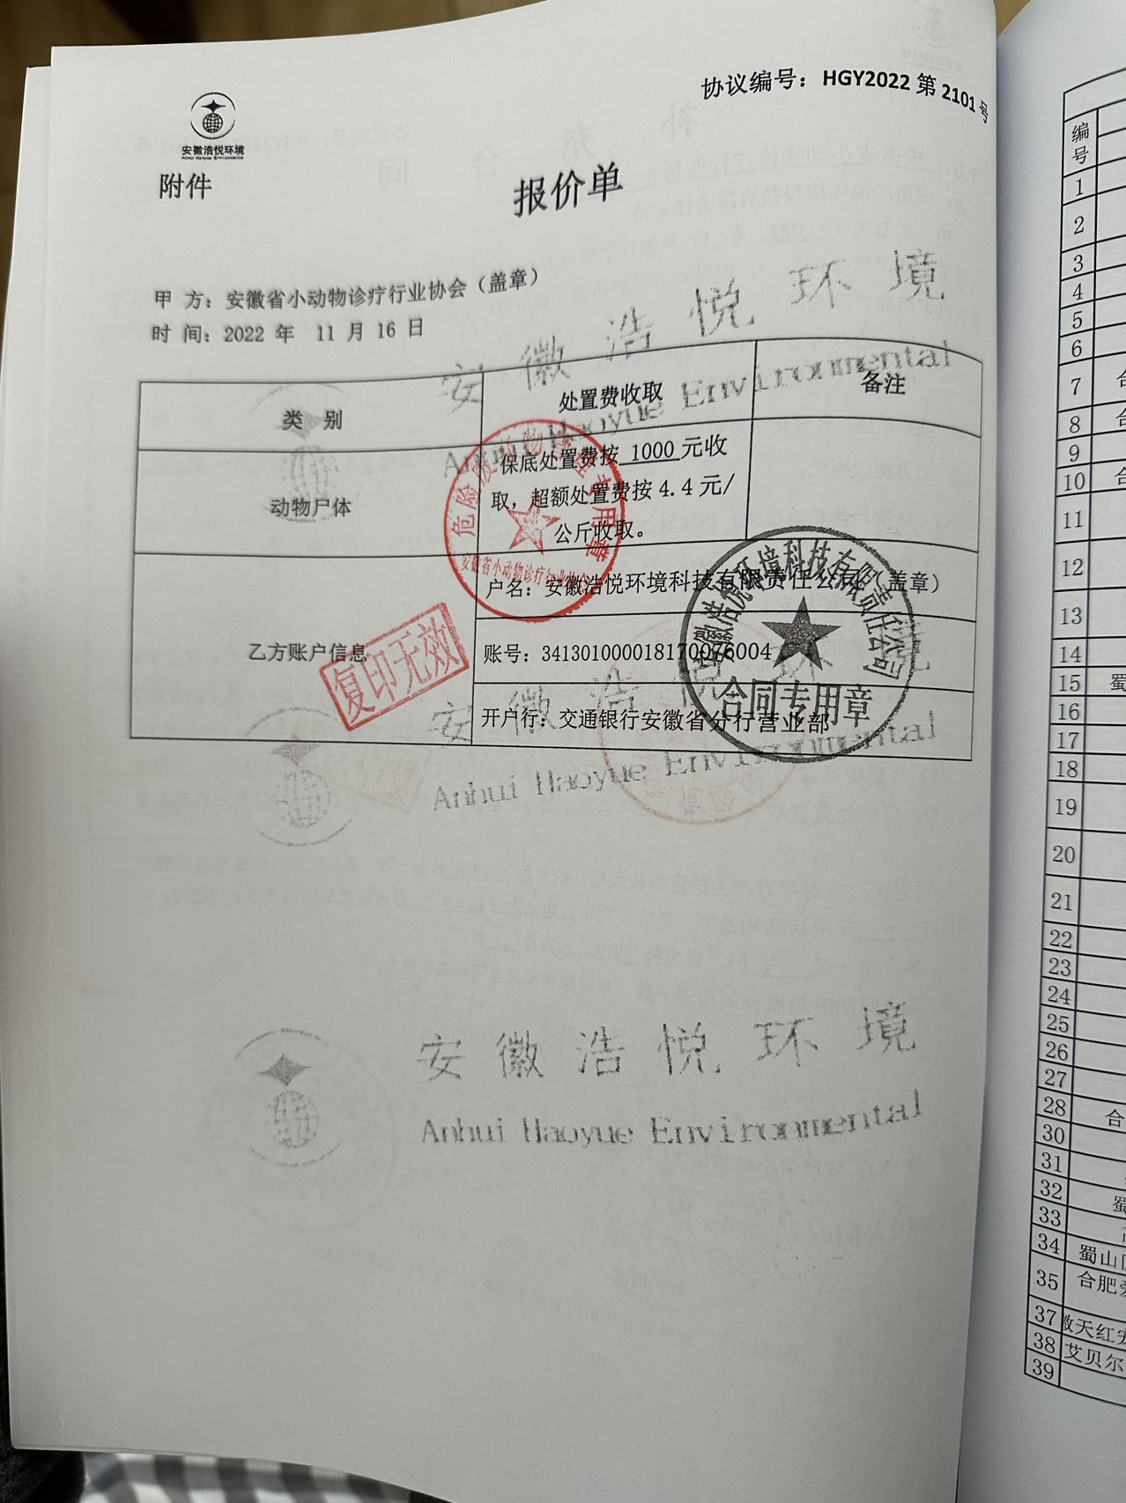

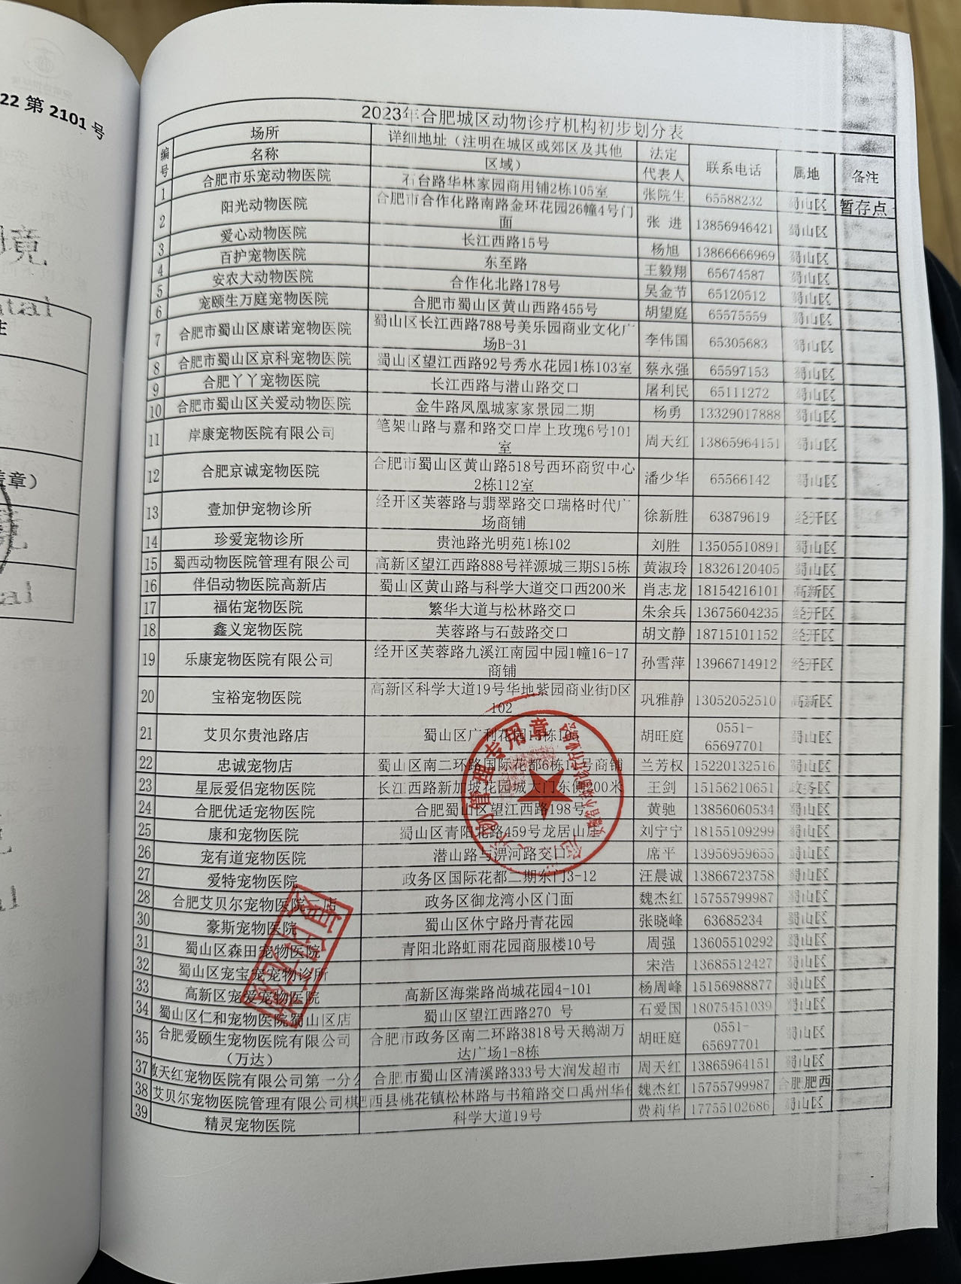

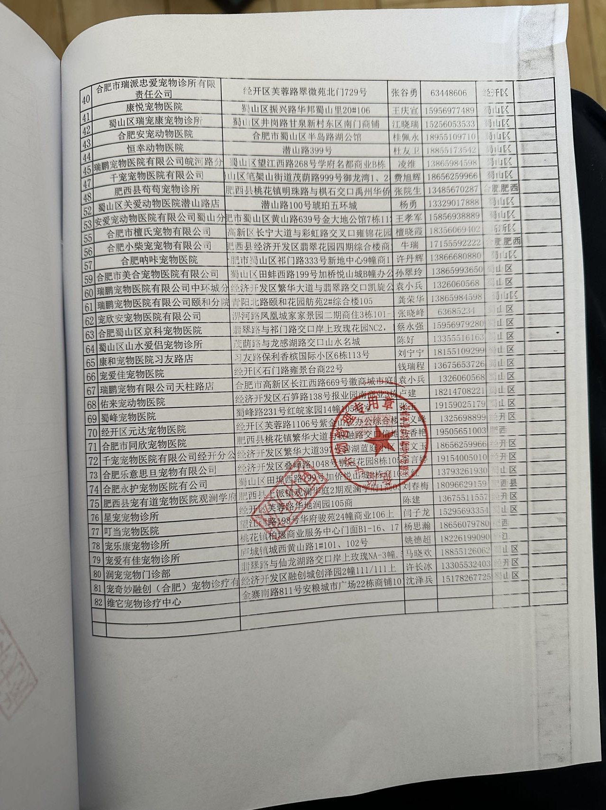

附件3 检测报告
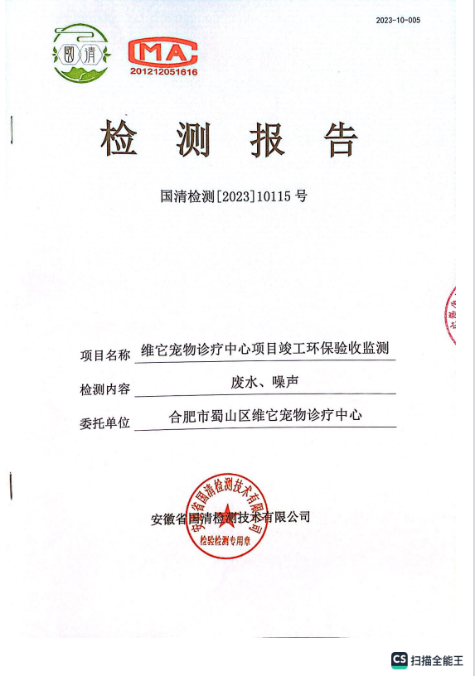
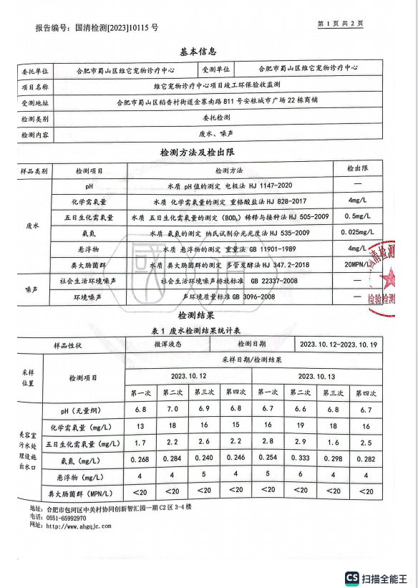
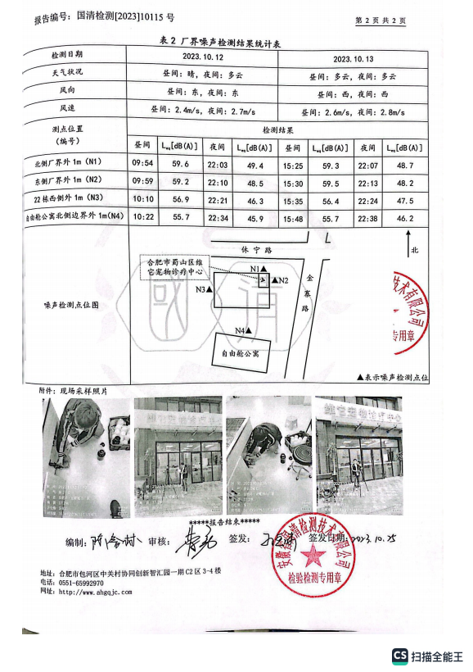

附件4 工况说明

验收监测期间服务量情况

监测时间 | 产品名称 | 环评设计服务量 | 验收监测期间服务量
2023.10.12 | 宠物诊疗 | 2只次/天 | 2只次/天
2023.10.13 |  | 2只次/天 | 2只次/天
2023.10.12 | 宠物美容 | 3只次/天 | 3只次/天
2023.10.13 |  | 3只次/天 | 2只次/天
备注：年工作时间365天，每天诊疗时间11h，住院时间24h。

合肥市蜀山区维它宠物诊疗中心
2023年10月13日

附件5 项目地理位置图
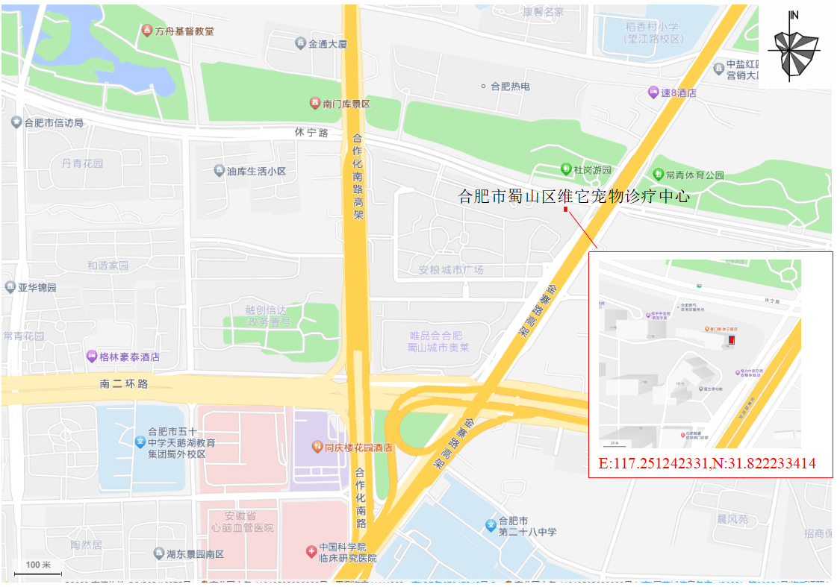

附件6 平面布置图
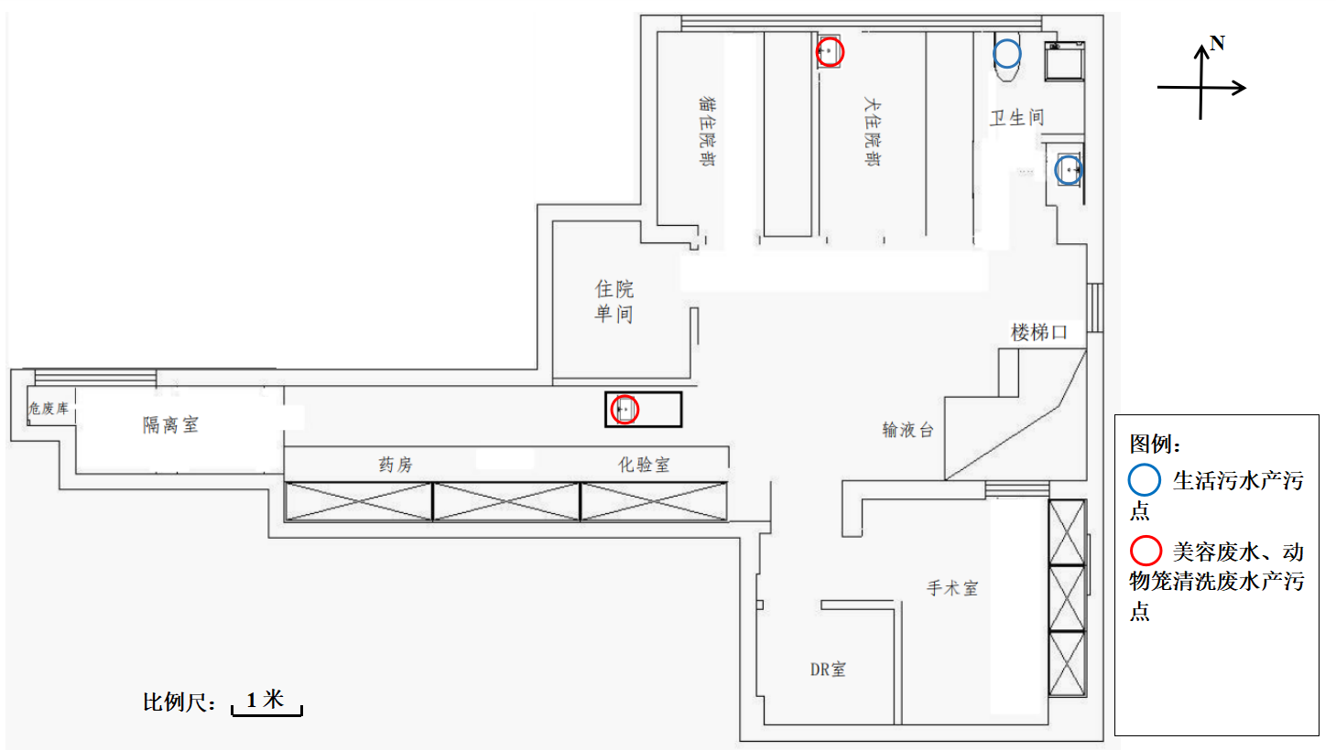
二层平面布置图

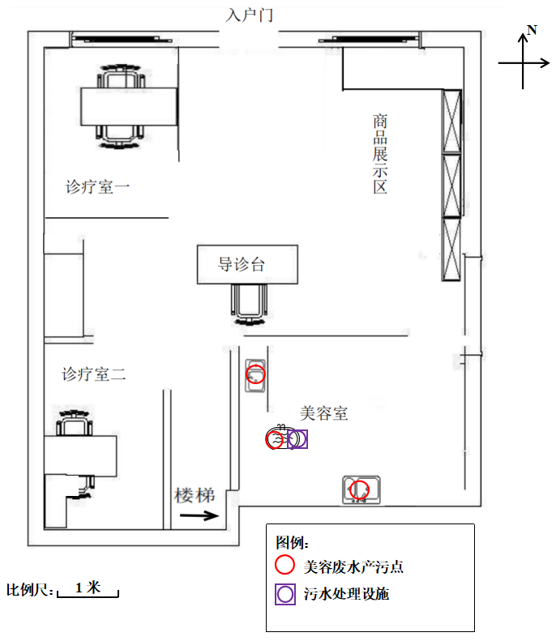
一层平面布置图

附件7 雨污水管网图
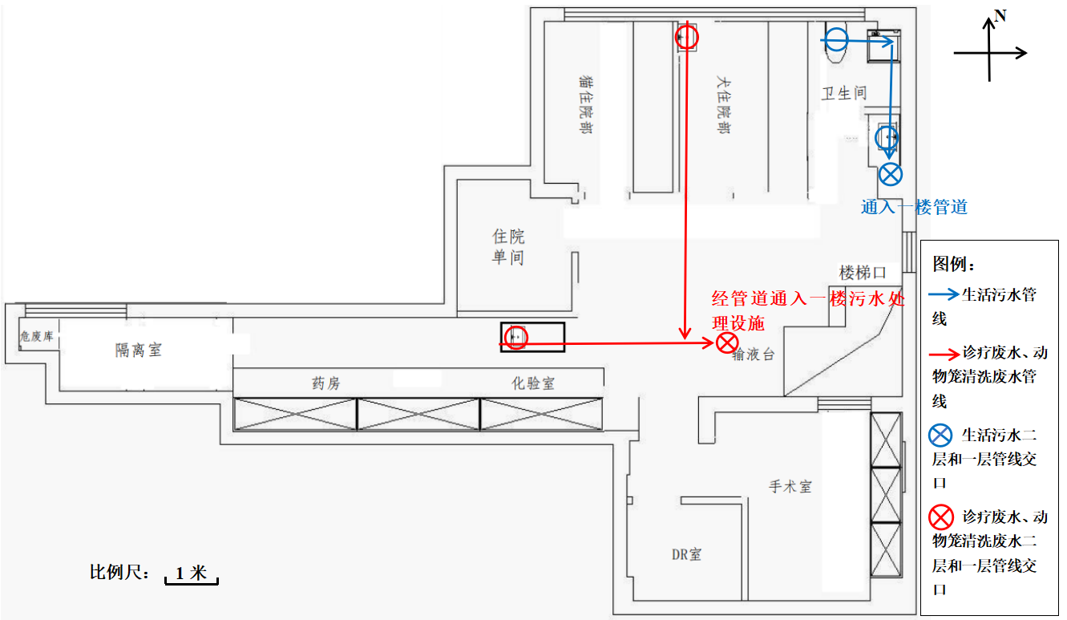
二层雨污水管网图
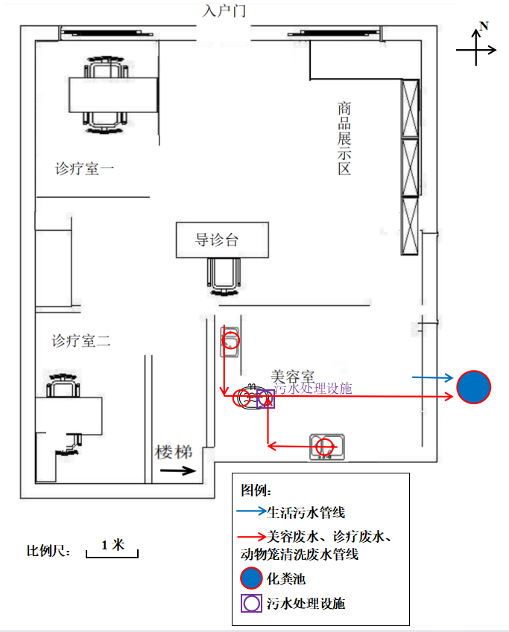
二层雨污水管网图

附件8 项目周边环境概况
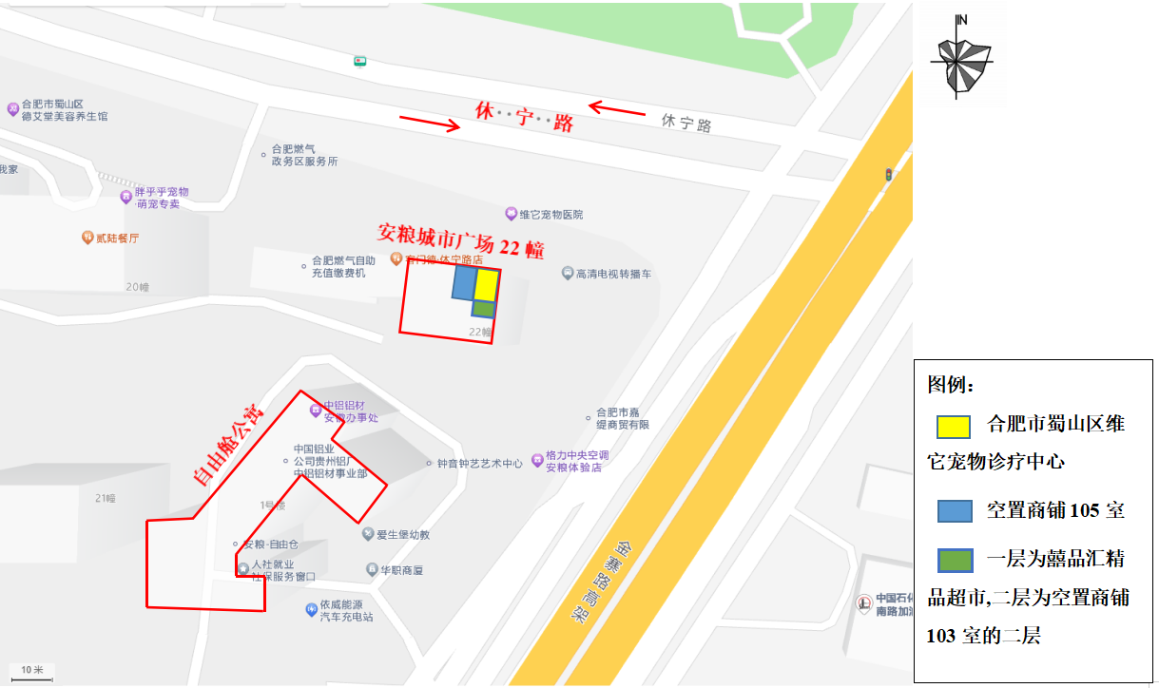
附件9 项目分区防渗图
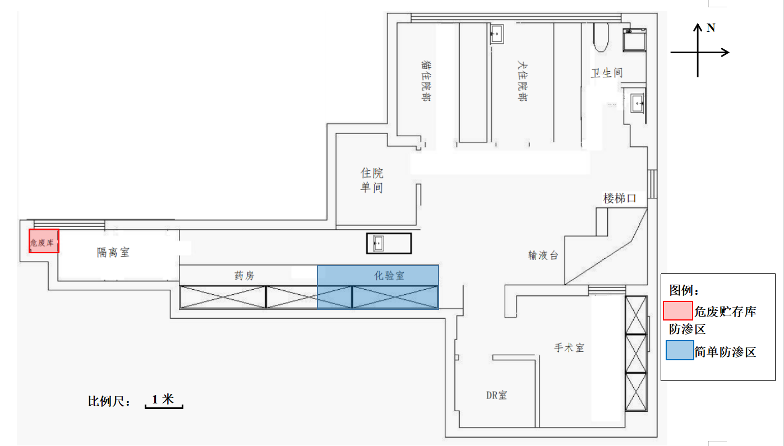
项目二层分区防渗图
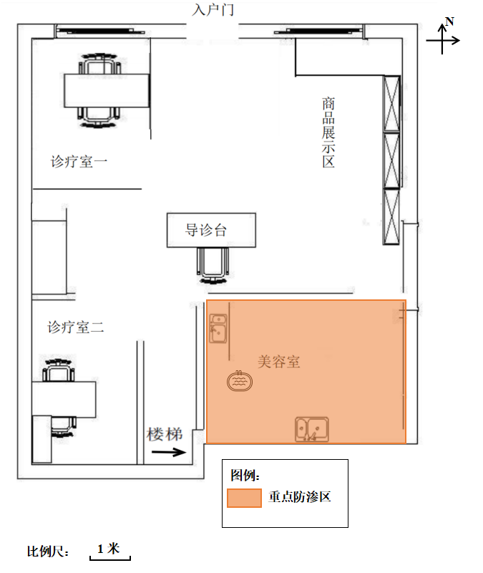
项目一层分区防渗图

